НАЦІОНАЛЬНИЙ ТЕХНІЧНИЙ УНІВЕРСИТЕТ УКРАЇНИ
«КИЇВСЬКИЙ ПОЛІТЕХНІЧНИЙ ІНСТИТУТ
імені ІГОРЯ СІКОРСЬКОГО»
Радіотехнічний факультет
Кафедра прикладної радіоелектроніки

«На правах рукопису»  УДК: 004.415.2.031.43 | До захисту допущено:  в.о. зав. кафедри  ________ Андрій МОВЧАНЮК  «20» 12 2024 р.

Магістерська дисертація
на здобуття ступеня магістра
за освітньо-професійною програмою «Інтелектуальні технології радіоелектронної техніки»
зі спеціальності 172 Електронні комунікації та радіотехніка

(підпис)

(підпис)

(підпис)

(підпис)

(підпис)

(підпис)

(підпис)

(підпис)

(підпис)

(підпис)
на тему: «Автоматизована система поливу рослин»
Виконала:
студент (-ка) 2 курсу, групи РЕ-31мп

_____________Левицька Марія Василівна___________ _______
(Прізвище ім'я по батькові) (підпис)

(підпис)

(підпис)

Керівник доцент, к.т.н. Мосійчук В.С. __________
(Посада, науковий ступінь ,вчене звання) (підпис)
Рецензент ст. викладач Павлов Олег Юрійович __________
(Посада, науковий ступінь ,вчене звання) (підпис)

Засвідчую, що у цій магістерській дисертації немає запозичень з праць інших авторів без відповідних посилань.
Студентка _____________

Київ – 2024 року
Національний технічний університет України
«Київський політехнічний інститут імені Ігоря Сікорського»
Радіотехнічний факультет
Кафедра прикладної радіоелектроніки
Рівень вищої освіти – другий (магістерський)
Спеціальність – 172 Електронні комунікації та радіотехніка
Освітньо-професійна програма «Інтелектуальні технології радіоелектронної техніки»

ЗАТВЕРДЖУЮ
В.о. зав. кафедри
_______ Андрій МОВЧАНЮК
« » 2024 р.

ЗАВДАННЯ
на магістерську дисертацію студента
Левицької Марії Василівни
(прізвище ім’я по батькові)

1. Тема дисертації «Автоматизована система поливу рослин»
науковий керівник дисертації доцент, к.т.н. Мосійчук В.С затверджені наказом по університету від «08» листопада 2024 р. № 5024-с
2. Термін подання студентом дисертації 16 грудня 2024 року
3. Об’єкт дослідження: система поливу рослин
4. Предмет дослідження: методи збору та обробки даних та моделі систем поливу рослин
5. Перелік завдань, які потрібно розробити 1) Аналіз існуючих патентних рішень, наукових статей та літератури на задану тему. 2) Аналіз та порівняння існуючих методів побудови моделей систем поливу рослин. 3) Рекомендації стосовно розробки системи поливу рослин. 4) Розробка стартап-проєкту.
6. Орієнтовний перелік графічного (ілюстративного) матеріалу: Презентація у форматі PowerPoint
7. Орієнтовний перелік публікацій:
9. Дата видачі завдання 05 вересня 2023 року
Календарний план

№ з/п | Назва етапів виконання  магістерської дисертації | Термін виконання етапів магістерської дисертації | Примітка
1 | Отримання теми магістерської дисертації | 05.09.2023 – 10.10.2023
2 | Розробка плану магістерської дисертації | 16.10.2023 – 09.11.2023
3 | Початок збору інформації для дослідження | 13.11.2023 – 21.12.2023
4 | Аналіз існуючих методів збору й обробки даних для системи поливу рослин | 15.01.2024 – 21.03.2024
5 | Аналіз та порівняння існуючих методів побудови систем поливу рослин | 25.03.2024 – 30.05.2024
6 | Рекомендації щодо розробки системи поливу рослин | 03.06.2024 – 30.09.2024
7 | Розробка стартап - проєкту | 07.10.2024 – 15.11.2024
8 | Оформлення магістерської дисертації | 18.11.2024 – 13.12.2024

Студентка Левицька М.В.
Науковий керівник дисертації Мосійчук В.С.

РЕФЕРАТ
Магістерська дисертація складається з 108 сторінок, в якій міститься 39 рисунків, 27 таблиць, використано 29 джерел.
Актуальність. Актуальність розробки автоматизованої системи поливу рослин на Arduino зумовлена потребою в автоматизації побутових процесів та оптимізації догляду за рослинами, особливо для зайнятих людей у містах. Система вирішує проблеми недостатнього чи надмірного поливу, сприяє збереженню та оптимізації ресурсів і забезпечує стабільний догляд за рослинами завдяки сенсорам вологості та програмованим налаштуванням. Її переваги – простота, доступність, енергоефективність і можливість інтеграції в «розумні» будинки чи агротехнічні системи.
Зв’язок роботи з науковими програмами, планами, темами. Дисертаційні дослідження проводилися відповідно до наукових напрямків діяльності кафедри прикладної радіоелектроніки, а саме таких стратегічних напрямків розвитку технічних наук України як дослідження в галузі автоматизації, розробки пристроїв IoT, мікропроцесорних систем та енергоефективних рішень.
Метою роботи є розробка та дослідження систем поливу рослин, а також критеріїв та параметрів, на основі яких забезпечується проведення аналізу існуючих рішень та формулювання висновків для подальшої розробки системи.
Для досягнення мети вирішувались наступні задачі:
- Аналіз існуючих методів збору й обробки даних для системи автоматизованого поливу рослин;
- Аналіз та порівняння існуючих методів побудови систем автоматизованого поливу;
- Рекомендації щодо розробки системи поливу кімнатних рослин;
- Розробка стартап – проєкту.
Об’єктом дослідження є процеси збору та обробки даних системами автоматизованого поливу рослин.
Предметом дослідження є методи та моделі керування системою поливу кімнатних рослин.
Наукова новизна полягає в аналізі існуючих рішень, дослідженні проблематики автоматизації поливу та параметрів системи, а також розробці адаптивної автоматизованої системи на базі Arduino, яка забезпечує ефективний догляд за рослинами з оптимізацією використання ресурсів і можливістю інтеграції в розумні системи дому.
Прикладне значення роботи полягає у створених технічних засобах реалізації мікросистеми автоматизованого поливу.
Апробація роботи. Відсутня.
Публікації. Відсутні.
Ключові слова: система поливу рослин, пристрій, Arduino, мікроконтролер, сенсори вологості, інтерфейс.

ABSTRACT

The master's thesis consists of 108 pages, which contains 39 figures, 27 tables, and uses 29 sources.
Topicality. The relevance of developing an automated plant watering system on Arduino is due to the need to automate household processes and optimize plant care, especially for busy people in cities. The system solves the problems of insufficient or excessive watering, helps to conserve and optimize resources, and ensures stable plant care thanks to humidity sensors and programmable settings. Its advantages are simplicity, affordability, energy efficiency, and the ability to integrate into "smart" homes or agricultural systems.
Connection of work with scientific programs, plans, topics. Dissertation research was conducted in accordance with the scientific areas of activity of the Department of Applied Radio Electronics, namely such strategic areas of development of technical sciences of Ukraine as research in the field of automation, development of IoT devices, microprocessor systems, and energy-efficient solutions.
The purpose of the work is to develop and research plant irrigation systems, as well as criteria and parameters, on the basis of which an analysis of existing solutions is carried out and conclusions are formulated for further development of the system.
To achieve the goal, the following tasks were solved:
• Analysis of existing methods of collecting and processing data for an automated plant watering system;
• Analysis and comparison of existing methods of building automated watering systems;
• Recommendations for developing a watering system for indoor plants;
• Development of a startup project.
The object of research is the processes of collecting and processing data by automated plant irrigation systems.
The subject of research is the methods and models for controlling the irrigation system for indoor plants.
The scientific novelty consists of analyzing existing solutions, studying the issues of irrigation automation and system parameters, as well as developing an adaptive automated system based on Arduino that provides effective plant care with optimization of resource use and the ability to integrate into smart home systems.
The applied value of the work lies in the created technical means of implementing the automated irrigation microsystem.
Keywords: plant watering system, device, Arduino, microcontroller, humidity sensors, interface.
ЗМІСТ

ВСТУП 11

РОЗДІЛ 1. АНАЛІЗ ПРОБЛЕМИ КОНТРОЛЮ ПАРАМЕТРІВ ДЛЯ ЗАБЕЗПЕЧЕННЯ ОПТИМАЛЬНОГО ПОЛИВУ РОСЛИН 16

1.1 Параметри мікроклімату для зростання рослин 16
1.1.1 Вологість ґрунту 17
1.1.2 Температура повітря та ґрунту 20
1.1.3 Освітленість у зоні рослин 21
1.1.4 Природне та штучне освітлення 22
1.1.5 Типи освітлення для рослин за спектральними характеристиками 24
1.1.6 Вплив освітлення на водний баланс рослин 27

1.2 Особливості режимів поливу різних типів рослин 27

1.3 Вимоги до поливу декоративних рослин у приміщенні 28

Висновки до розділу 1 29

РОЗДІЛ 2. ОГЛЯД ТА АНАЛІЗ ІСНУЮЧИХ СИСТЕМ АВТОМАТИЗОВАНОГО ПОЛИВУ РОСЛИН 31

2.1 Аналіз автоматизованих систем контролю поливу 31

2.2 Огляд та аналіз систем та пристроїв контролю параметрів поливу 33
2.2.1 Rachio 3e Smart Sprinkler Controller 33
2.2.2 Gardena AquaBloom System 35
2.2.3 LetPot Indoor Garden Drip Irrigation System 36
2.2.4 Hunter X2-10 Controller 38

2.3 Проблеми енергозбереження в системах автоматизованого поливу 43

Висновки до розділу 2 45

РОЗДІЛ 3. ПРОЕКТУВАННЯ ТЕХНІЧНИХ ЗАСОБІВ СИСТЕМИ 47

3.1 Рекомендації щодо розробки структурної схеми 49

3.2 Опис елементів функціональної схеми 51

3.3 Рекомендації щодо програмного забезпечення роботи системи 55

3.4 Обґрунтування вибору компонентів системи 64
3.4.1 Arduino Uno 64
3.4.2 Датчик вологості ґрунту 68
3.4.3 Водяний насос 71
3.4.4 Реле 75
3.4.5 Датчик температури та вологості DHT22 76
3.4.6 LCD дисплей 78
3.4.7 Розрахунок енергоефективності автоматизованої системи 79

Висновки до розділу 3 80

РОЗДІЛ 4. РОЗРОБЛЕННЯ СТАРТАП-ПРОЄКТУ 82

4.1 Опис ідеї проєкту 82

4.2 Технологічний аудит ідеї проекту 84

4.3 Аналіз ринкових можливостей запуску стартап-проекту 85

4.4 Розроблення ринкової стратегії проекту 92

4.5 Розроблення маркетингової програми стартап-проекту 96

Висновки до розділу 4 100

ВИСНОВКИ 102

ПЕРЕЛІК ВИКОРИСТАНИХ ДЖЕРЕЛ 104

ВСТУП
У сучасному світі, де ефективне використання ресурсів є пріоритетним завданням, автоматизація побутових процесів набуває дедалі більшої популярності. Особливої актуальності це набуває в садівництві та домашньому господарстві, де точне дозування води є критичним для здоров'я рослин та збереження водних ресурсів. Однією з інноваційних технологій, що дозволяє ефективно керувати процесом поливу, є автоматизовані системи поливу. Вони забезпечують можливість точного контролю вологості ґрунту та автоматичного подачі води, зменшуючи вплив людського фактора та забезпечуючи стабільний догляд за рослинами.
Потреба в таких системах особливо відчутна серед власників домашніх рослин, для яких регулярний полив може бути складним через брак часу або часті від'їзди. Автоматизована система поливу дозволяє суттєво полегшити догляд за рослинами, забезпечуючи оптимальний рівень вологості незалежно від зовнішніх обставин. Така система дозволяє бути більш мобільним та не перейматися у пошуках людей, що будуть поливати квіти вдома, коли господарів немає вдома. Часто трапляється так, що багато людей їде далеко від дому і близької людини, якій можна було б довірити ключ від своєї оселі немає, тому автоматизована система в такому випадку була б блискучим рішенням. Для садівників і власників невеликих господарств, де правильний полив впливає на врожайність та стан рослин, така система є не лише зручністю, а й необхідністю. Використання мікроконтролера Arduino як основи для таких систем робить їх доступними та легкими у налаштуванні, що є важливим для пересічного користувача.
Метою цієї роботи є розробка автоматизованої системи поливу рослин на базі Arduino, яка забезпечить стабільну підтримку вологості ґрунту з мінімальним залученням людини. Для цього необхідно вирішити низку завдань, таких як вибір та налаштування відповідних датчиків, розробка алгоритму автоматичного контролю вологості, а також тестування та оптимізація роботи системи.
Автоматизована система поливу є прикладом розумного використання технологій для створення комфортних умов життя та підвищення продуктивності в побуті й садівництві. Дослідження в цій галузі має потенціал для подальшого розвитку в контексті інтеграції з системами "розумного дому" та використання альтернативних джерел енергії, що може зробити такі рішення ще більш доступними та ефективними.
Розглянемо основні аспекти та проблематику даної теми.
Проблеми традиційного поливу та потреба в автоматизації
Традиційні методи поливу рослин часто призводять до перевитрати води, що особливо негативно впливає на ресурсне забезпечення в посушливих регіонах. Ручний полив є трудомістким і вимагає регулярної уваги до рослин, що може бути проблемою для людей із завантаженим графіком або тих, хто часто відсутній. Недостатній чи нерегулярний полив призводить до зниження врожайності, порушення циклів розвитку рослин, зниження декоративності кімнатних рослин і навіть їх загибелі. Таким чином, контроль за рівнем вологості ґрунту є важливим аспектом у догляді за рослинами, і автоматизовані системи можуть виконувати цю задачу з максимальною ефективністю та мінімальним втручанням людини.
Вплив кліматичних змін та актуальність економного використання води
На глобальному рівні проблема нестачі води загострюється через зміну клімату, що спричиняє тривалі посухи та скорочення запасів прісної води в багатьох регіонах світу. У зв'язку з цим виникає необхідність у технологіях, які дозволяють ефективно використовувати водні ресурси, особливо в сільському господарстві, де споживання води є надзвичайно високим. Автоматизовані системи поливу, зокрема на базі мікроконтролера Arduino, дозволяють знизити витрати води, подаючи її у потрібній кількості та в потрібний час, що сприяє більш ефективному використанню ресурсів.
Доступність і переваги технології Arduino для автоматизації поливу
Технологія Arduino є привабливою для створення автоматизованих систем поливу завдяки своїй доступності, гнучкості та можливості індивідуального налаштування. Arduino – це платформа відкритого типу, яка дозволяє реалізувати різні рішення для моніторингу й управління процесами з використанням різноманітних датчиків. Її перевагами є низька вартість компонентів, легкість програмування та широкий спектр можливостей для адаптації системи під конкретні умови. Це робить такі системи доступними не лише для великих сільськогосподарських господарств, але й для пересічних користувачів, що особливо актуально в контексті розвитку «розумних» будинків та приватного садівництва.
Зручність автоматизованих систем поливу для садівництва та домашнього господарства
Для власників приватних домоволодінь та кімнатних рослин автоматизована система поливу є чудовим рішенням для забезпечення стабільного догляду за рослинами, навіть за умов частих відряджень або браку часу на постійний догляд. Така система зменшує вплив людського фактору і дозволяє підтримувати необхідний рівень вологості для кожної рослини. Системи на основі Arduino можуть бути інтегровані з різними датчиками для визначення вологості ґрунту, що забезпечує точний контроль процесу поливу.
Екологічний і соціальний ефект впровадження автоматизованих систем поливу
Ефективне використання води також позитивно впливає на довкілля, сприяючи зменшенню водних втрат і запобігаючи надмірному використанню ресурсів. Це особливо важливо у контексті сталого розвитку, адже дозволяє забезпечувати сучасні потреби, не загрожуючи ресурсам для майбутніх поколінь. Соціальний аспект також не менш важливий: автоматизовані системи поливу можуть допомогти зменшити трудомісткість процесу догляду за рослинами, що особливо актуально для людей похилого віку або осіб з обмеженими можливостями.
Інтеграція автоматизованих систем у концепцію «розумного» дому
Системи автоматизованого поливу на базі Arduino також можуть бути частиною ширшої системи «розумного» дому, що дозволяє інтегрувати контроль вологості з іншими параметрами середовища, такими як температура і освітленість. Це дозволяє створювати комплексні рішення, які покращують якість життя та забезпечують комфортні умови догляду за рослинами. Застосування таких систем дозволяє користувачам віддалено контролювати та налаштовувати процес поливу, що особливо зручно за умови частих від'їздів чи тривалих відпусток.
Таким чином, розробка автоматизованої системи поливу на базі Arduino є актуальною як для сучасного сільського господарства, так і для побутового використання. Вона сприяє раціональному використанню водних ресурсів, підвищує ефективність догляду за рослинами та забезпечує стабільний розвиток рослин навіть за відсутності постійного контролю з боку людини. Автоматизовані системи поливу відкривають нові можливості для більш стійкого підходу до садівництва і дозволяють пересічним користувачам отримувати максимальні результати з мінімальними зусиллями. Тому дослідження й впровадження таких систем є необхідними для задоволення сучасних потреб у зручності, продуктивності та екологічності.
Технологія Arduino як платформа для автоматизації поливу є особливо привабливою завдяки своїй доступності, гнучкості та широкій підтримці з боку розробників і спільноти користувачів. Вона дозволяє створювати індивідуальні рішення для різних умов і вимог, забезпечуючи можливість контролю вологості ґрунту та автоматизації подачі води на основі показників датчиків. Завдяки низькій вартості компонентів і простоті налаштування, системи на базі Arduino можуть бути використані не лише в промислових масштабах, а й у побуті, що робить їх доступними для пересічних користувачів.
Отже, розробка автоматизованої системи поливу рослин на базі Arduino є актуальною для вирішення низки сучасних проблем, пов’язаних із раціональним використанням водних ресурсів, підвищенням продуктивності сільськогосподарських угідь і полегшенням догляду за рослинами в побуті. Дослідження в цій галузі сприятимуть підвищенню ефективності догляду за рослинами та забезпеченню сталого розвитку шляхом впровадження нових технологій, доступних для широкого кола користувачів.
Метою цієї роботи є створення автоматизованої системи поливу кімнатних рослин на для досягнення наступних цілей:
- вимірювати та контролювати рівень вологості ґрунту;
- забезпечувати ефективний полив рослин для підтримання оптимальних умов їхнього зростання;
- зменшити втрати водних ресурсів за рахунок точного дозування;
- полегшити догляд за рослинами для зайнятих користувачів.
Для досягнення поставленої мети магістерської роботи потрібно виконати наступні завдання:
Провести аналіз існуючих систем автоматизованого поливу для різних типів середовищ, включаючи кімнатні та тепличні умови.
Проаналізувати компоненти, які використовуються в таких системах, зокрема сенсори вологості, мікроконтролери та механізми подачі води.
Розробити структурну схему системи автоматизованого поливу кімнатних рослин.
Сформулювати рекомендації щодо створення функціональної схеми автоматизації системи поливу.
На основі аналізу існуючих систем підібрати необхідні компоненти для реалізації автоматизованої системи поливу, забезпечуючи її надійність, енергоефективність, доступність та зручність у використанні.

РОЗДІЛ 1.
АНАЛІЗ ПРОБЛЕМИ КОНТРОЛЮ ПАРАМЕТРІВ ДЛЯ ЗАБЕЗПЕЧЕННЯ ОПТИМАЛЬНОГО ПОЛИВУ РОСЛИН

1.1 Параметри мікроклімату для зростання рослин
Мікроклімат – це специфічні кліматичні умови, що включають температуру, вологість повітря і ґрунту, освітленість, та інші фактори, які безпосередньо впливають на ріст і розвиток рослин. Іншими словами, це сукупність фізичних і хімічних умов навколишнього середовища, які визначають ріст, розвиток та продуктивність рослин. Ці параметри можуть суттєво відрізнятися від загальних кліматичних умов регіону і визначаються різноманітними впливами, включаючи фізичні, хімічні та біологічні чинники.
Параметри мікроклімату відіграють важливу роль у зростанні рослин. До них належать такі фактори, як температура, вологість, світло, вітер та рівень CO₂ [1]. Кожен з цих параметрів може впливати на фотосинтез, ріст і розвиток рослин [2]. Розглянемо основні з них.
1. Температура. Різні рослини мають різні оптимальні температурні зони для росту[3]. Наприклад, теплолюбиві рослини, такі як бананові дерева, вимагають вищої температури, тоді як холодостійкі рослини, такі як злаки, можуть рости при нижчих температурах [3].
2. Вологість повітря впливає на втрату води через транспірацію[4]. Висока вологість може зменшити втрату води, але також може сприяти розвитку патогенів[4].
3. Світло є основним джерелом енергії для фотосинтезу. Різні рослини мають інші вимоги до мікросвітла і його інтенсивності.
4. Вітер може сприяти циркуляції повітря, що зменшує ризик захворювань та ускладнення випаровування води.
5. Рівень CO₂. Високий рівень CO₂ може підвищити продуктивність фотосинтезу, але великі концентрації можуть бути шкідливими для рослин.
Отже, для забезпечення оптимального зростання рослин необхідно контролювати ключові параметри мікроклімату. Розглянемо більш детально кожен з них та визначимо їх кількісні характеристики.
  - 1.1.1 Вологість ґрунту
. Вологість ґрунту є одним з ключових параметрів, який впливає на зростання та розвиток рослин. Вона визначає кількість води, доступної для коренів, та її утримання у ґрунті. Ґрунт виконує функцію не лише механічної підтримки для рослин, але й забезпечує їх водою та поживними речовинами. Рівень вологості ґрунту визначає можливість доступу кореневої системи рослин до води та поживних речовин, що безпосередньо впливає на їх здоров'я та продуктивність. Контроль цього показника є ключовим для ефективного землеробства, адже правильний рівень вологи забезпечує:
- поглинання поживних речовин. Коріння отримує з водою необхідні мінерали та мікроелементи.
- ріст кореневої системи. У надто сухому ґрунті корені можуть пошкоджуватися, а в перезволоженому – загнивати.
- фізіологічні процеси. Недостатня кількість вологи уповільнює фотосинтез і транспірацію, що впливає на загальний стан рослин.
Розглянемо основні чинники впливу вологості ґрунту на ріст рослин.
Водний баланс. Вологість ґрунту впливає на водний баланс рослин, регулюючи процеси транспірації та поглинання води кореневою системою.
Живлення. Наявність достатньої кількості вологи забезпечує розчинення та транспортування поживних речовин до коренів рослин.
Аерація. Надмірна вологість може призвести до зменшення повітряних пор у ґрунті, що негативно впливає на кореневе дихання та метаболічні процеси.
Існують 3 основні типи ґрунту, від яких залежить рівень вологості. Піщаний ґрунт зберігає мало води, тому потребує частішого поливу. Суглинок забезпечує баланс між дренажем і вологоутриманням. Глинистий ґрунт утримує багато води, але схильний до затримки води, що може пошкоджувати рослини.
Основні показники вологості ґрунту:
- водозатримуюча здатність ґрунту – це максимальна кількість води, яку ґрунт може утримувати проти сили гравітації. Водозатримуюча здатність залежить від текстури ґрунту, його структури та органічного вмісту.
- польова вологість (Field Capacity) – це рівень вологості ґрунту після того, як надлишкова вода стекла і ґрунт більше не може утримувати воду проти сили гравітації. Цей показник визначає оптимальний рівень вологості для росту більшості культур.
- точка в'янення (Wilting Point) – це рівень вологості, при якому рослини починають в'янути, тому що не можуть отримати достатню кількість води для нормального функціонування. Це критичний показник, що визначає поріг доступної вологості для рослин.
- вміст вологості (Soil Moisture Content) – це поточна кількість води в ґрунті, яка виражається у відсотках маси або об'єму ґрунту. Вміст вологості визначається за допомогою різних методів, включаючи гравіметричний метод, тензіометри та електричні датчики.
Необхідний вміст вологи залежить від ємності поля (FC) та постійної точки в’янення (PWP) (Рис. 1.1) [6].
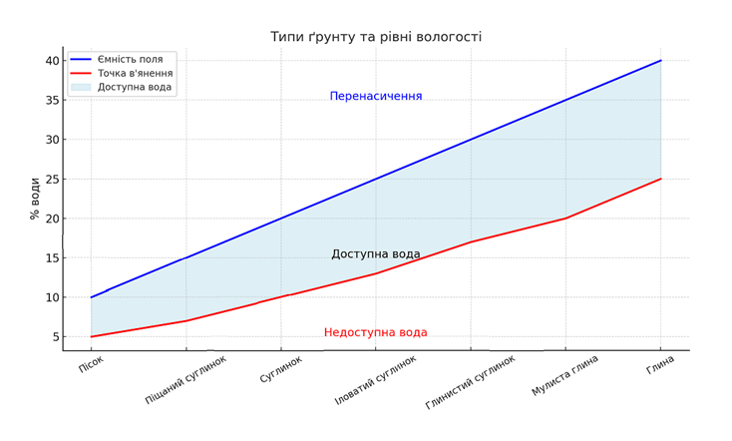

Рис.1.1 – Типи ґрунту та рівні вологості [6]
Ємність поля впливає на те, скільки води може утримувати земля після того, як її надлишки стікають. Отже, цей параметр відображає баланс води та повітря у землі. Якщо відсоток вологи надто високий, кисню не вистачає. PWP відображає температурний поріг, нижче якого рослини починають в’янути та гинути внаслідок дефіциту води. Обидва показники залежать від типу ґрунту, тож спочатку необхідно провести відповідний аналіз, аби визначити оптимальний діапазон вологості. Також важливим показником є доступна волога (TAW), тобто кількість води, яку можуть отримати рослини. Вона оцінюється як різниця між FC та PWP. Вище FC культури можуть отримувати вологу лише протягом 1-3 днів, нижче PWP культури вже не можуть поглинати необхідну воду. Нижче наведено список стандартного вмісту вологи для різних типів ґрунту [6].

Таблиця 1.1 – Порогові значення вологості для окремих типів ґрунту[6]
Тип ґрунту | FC (%) | PWP (%) | TAW (%)
Пісок | 12 | 5 | 7
Суглинистий пісок | 18 | 8 | 10
Піщаний суглинок | 23 | 10 | 13
Суглинок | 29 | 13 | 16
Іловатий суглинок | 32 | 16 | 16
Піщано-глинистий суглинок | 38 | 17 | 21
Піщана глина | 34 | 19 | 15
Глинистий суглинок | 31 | 19 | 12
Іловатий глинистий суглинок | 42 | 21 | 21
Мулиста глина | 42 | 21 | 21
Глина | 42 | 23 | 19

Для більшості кімнатних рослин ідеальний рівень вологості – 40-60%. Тропічні рослини вимагають вищої вологості – 60-80%. Сукуленти та кактуси потребують нижчої вологості – 20-40% [7].
  - 1.1.2 Температура повітря та ґрунту
. Температура є одним із ключових факторів, що впливають на фізіологічні процеси рослин, такі як поглинання води, фотосинтез, транспірація, розвиток кореневої системи. Температура повітря і ґрунту визначає темпи росту рослин, їх продуктивність та стійкість до стресових умов.
Температура впливає на поглинання води корінням. Оптимальне значення температури для поглинання води корінням найефективніше в діапазоні температур ґрунту 18–25°C. Для більшості кімнатних рослин оптимальний діапазон становить 18-25°C вдень і 16-20°C вночі. При нижчих температурах процеси осмотичного всмоктування сповільнюються, оскільки знижується проникність мембран клітин кореня. Для теплолюбних рослин, таких як тропічні види, температура може бути вищою – 25-30°C . Холодостійкі види, навпаки, потребують температури 10-18°C.
При температурах нижче 10°C або вище 35°C процеси поглинання води уповільнюються або припиняються через фізіологічний стрес. Занадто холодний ґрунт може призводити до обмеження доступу до води через загущення соків і зниження активності коренів.
Температура також впливає на фотосинтез. У більшості рослин оптимальний температурний діапазон для фотосинтезу становить 20–30°C. При температурах вище 35°C ферменти, що забезпечують фотосинтез, стають менш активними, що призводить до зниження утворення органічних речовин. Високі температури збільшують дихання рослин, що знижує кількість накопичених речовин, і при цьому рослина швидше витрачає енергію. Це спричиняє для рослин так-званий температурний стрес.
Температура повітря прямо впливає на інтенсивність транспірації (випаровування води через листя). Зі зростанням температури транспірація посилюється, що може призводити до швидкої втрати вологи рослиною та потреби у більш частому поливі. Висока температура в умовах недостатнього поливу може викликати закриття продихів, що знижує ефективність фотосинтезу і негативно впливає на ріст.
  - 1.1.3 Освітленість у зоні рослин
. Світло є основним джерелом енергії для рослин, яке забезпечує фотосинтез. Якість світла, інтенсивність та тривалість визначають темпи росту рослин. Освітленість у зоні рослин залежить від природних (сонячне світло) та штучних (лампи) джерел, а також від довжини світлового дня, інтенсивності та спектру освітлення.
Важливість освітлення для росту рослин.
Фотосинтез. Інтенсивність освітлення прямо впливає на швидкість фотосинтезу, в результаті якого рослини синтезують глюкозу – основний енергетичний ресурс для їхнього росту. Недостатність світла може уповільнити фотосинтез і призвести до зниження темпів росту, слабкості пагонів і недорозвинення листя. Надлишок світла також може бути шкідливим через перегрівання і зневоднення тканин рослин.
Фотоперіодизм. Баланс між тривалістю світлового і темного періодів впливає на цвітіння, плодоношення та інші фізіологічні процеси. Наприклад, деякі рослини (короткоденні) потребують короткого світлового дня для цвітіння, тоді як інші (довгоденні) – довгого.
Регулювання морфології рослин. Інтенсивність і спектр світла визначають форму та колір листя, щільність крони і навіть висоту рослин.
Баланс між природним і штучним світлом. Природне світло є найдоступнішим джерелом, однак у закритих умовах (теплиці, приміщення) або взимку його недостатньо. У таких випадках необхідне доповнення штучним освітленням, що забезпечує необхідний рівень інтенсивності та спектру світла для оптимального розвитку рослин.
Рослини, в залежності від виду, потребують різної світлової інтенсивності для оптимального росту та розвитку. Тіньолюбні рослини потребують освітленості 500–1000 люкс. Світлолюбні види (наприклад, томати) потребують 6000–8000 люкс [9].
  - 1.1.4 Природне та штучне освітлення
. Природне освітлення від сонячного світла є основним джерелом енергії для фотосинтезу рослин. Його спектр охоплює весь діапазон видимого світла, а також випромінювання ультрафіолету(UV) та інфрачервоного (IR) випромінювання. Ці фактори значно впливають на ріст і розвиток рослин. Сонячне світло дає рослинам збалансований спектр, який підтримує фотосинтетичну активність і регулює циркадні ритми, необхідні для нормального функціонування біологічних процесів.
Інтенсивність та тривалість природного освітлення залежать від ряду факторів:
- географічне розташування.
- пора року.
- атмосферні умови.
Інтенсивність світла та кількість годин сонячного світла зменшуються з віддаленням від екватора. У зимовий період кількість світлових годин значно зменшується, що призводить до дефіциту освітлення для рослин у закритих приміщеннях. Забруднення повітря, наявність хмар та перешкод (наприклад, будівлі чи дерева) можуть обмежувати доступ до природного світла.
Таким чином, використання природного світла для вирощування рослин вимагає врахування багатьох зовнішніх умов. У регіонах з достатньою кількістю сонячного світла рослини отримують оптимальні умови для росту.
Штучне освітлення є необхідним інструментом для забезпечення оптимального світлового режиму в умовах обмеженого доступу до природного світла. Сучасні технології освітлення, зокрема світлодіодні (LED) лампи, дозволяють створювати адаптовані спектральні умови, які імітують природне світло або навіть перевищують його ефективність для специфічних потреб рослин.
Існують такі основні типи штучних джерел світла: люмінесцентні лампи, натрієві лампи високого тиску, LED-лампи.
Люмінесцентні лампи забезпечують високу світлову ефективність і довговічність, проте мають обмежений спектральний діапазон. Натрієві лампи високого тиску (HPS) є високоефективна для стимуляції цвітіння, але вони створюють надлишок жовтого й червоного спектра. LED-лампи це найефективніший варіант штучного освітлення, оскільки дозволяють точно налаштовувати спектральні характеристики відповідно до фаз росту рослин (синій спектр для вегетативного росту, червоний – для генеративного) [10].
Для об'єктивності є сенс порівняти природне та штучне освітлення. можемо виділити переваги та недоліки кожного з них. Природне освітлення є екологічно чистим та безкоштовним, має повний спектр світла, включаючи ультрафіолетове (UV) і інфрачервоне (IR) випромінювання, що є ідеальною умовою для фотосинтезу та розвитку рослин та підтримки циркадного ритму рослин. Проте, неможливо контролювати тривалість, інтенсивність і якість сонячного світла. Це залежить від погоди, сезонності та місця розташування.
Інтенсивність, спектр і тривалість штучного освітлення можна регулювати, адаптуючи їх під потреби рослин, що забезпечує стабільність за будь-яких кліматичних умов. Проте, не всі лампи забезпечують необхідний спектр світла та потребують інвестицій на обладнання та на електроенергію.
Підсумувавши всі переваги та недоліки можемо створити порівняльну характеристику (Табл. 1.2).

Табл.1.2 – Порівняльна характеристика природного та штучного освітлення
Характеристика | Природне освітлення | Штучне освітлення
Спектр світла | Повний, збалансований | Регульований (LED)
Джерело | Сонце | Лампи (LED, HPS тощо)
Інтенсивність | Нестабільна | Контрольована
Екологічність | Абсолютно екологічне | Залежить від обладнання
Доступність | Безкоштовне | Вимагає обладнання

Отже, можна зробити висновок, що для ефективного вирощування рослин доцільним є комбінування природного та штучного освітлення. Природне світло є базовим джерелом для забезпечення фотосинтезу, але в умовах його нестачі штучне освітлення дозволяє створити оптимальні умови для росту рослин. Використання сучасних LED-технологій є перспективним напрямком завдяки їхній енергоефективності та можливостям налаштування спектру під потреби конкретних культур.
  - 1.1.5 Типи освітлення для рослин за спектральними характеристиками
. Якість світла, що безпосередньо впливає на фотосинтез, визначається спектральними характеристиками, що впливають на такі процеси, як ріст, цвітіння, формування плодів та водний баланс рослин. Для штучного освітлення використовуються джерела з різними спектрами, що відповідають потребам рослин на різних етапах їхнього розвитку.
Розглянемо основні типи освітлення за спектральними характеристиками
Світлодіодні лампи (LED) є найбільш прогресивним джерелом світла завдяки можливості точного налаштування спектра під конкретні фази розвитку рослин. Вони створюють фотосинтетично активну радіацію (PAR) у діапазоні 400–700 нм, що є оптимальним для росту більшості культур:
- синій спектр (400–500 нм): стимулює вегетативний ріст листя та коренів, утворення хлорофілу, забезпечує компактний і здоровий розвиток.
- червоний спектр (600–700 нм): сприяє генеративним процесам, таким як цвітіння та формування плодів.
- інфрачервоне випромінювання (700–800 нм): впливає на витягування стебел і стимулює фотоморфогенез(метаболізм рослин).
LED лампи є енергоефективними, мають низьке тепловиділення, тому можна уникнути перегріву рослин, а також вони є достатньо надійними та мають тривалий термін експлуатації [10].
Люмінесцентні лампи випромінюють біле або денне світло з помірною кількістю синього спектра. Вони використовуються для вирощування рослин на ранніх етапах, особливо для розсади. Проте їх спектральні характеристики менш оптимальні для цвітіння та плодоношення, через дефіцит червоного спектра.
Натрієві лампи високого тиску (HPS) характеризуються високою світловою віддачею та значною кількістю червоного спектра. Вони використовуються для стимуляції цвітіння та плодоношення, оскільки червоне світло активує генеративні процеси. Проте відсутній синій спектр, що сприяє вегетативному росту рослин.
Металогалогенні лампи (MH) генерують широкий спектр світла, близький до природного, з переважанням синього спектра. Вони підходять для вегетативної фази росту, але мають обмежену ефективність для фаз цвітіння та плодоношення.
Для того, щоб зробити висновки щодо різних типів освітлення, проведемо їх порівняльну характеристику (Табл. 1.3).

Табл. 1.3 – Порівняння спектральних характеристик
Тип лампи | Синій спектр | Червоний спектр | Енергоефективність | Призначення
LED | Високий | Високий | Висока | Всі фази росту
Люмінесцентні | Помірний | Низький | Середня | Розсада, вегетативний ріст
HPS | Низький | Високий | Висока | Цвітіння, плодоношення
Металогалогенні (MH) | Високий | Помірний | Низька | Вегетативний ріст

Отже, вибір типу освітлення за спектральними характеристиками залежить від фази росту рослин, економічних можливостей та особливостей культури. Сучасні LED-лампи є найбільш універсальним рішенням, оскільки дозволяють створювати потрібні світлові режими, забезпечуючи оптимальний баланс синього та червоного спектрів. Інші джерела світла, такі як HPS чи металогалогенні лампи, можуть ефективно використовуватися для спеціалізованих завдань. Розуміння спектральних характеристик світла дозволяє значно підвищити продуктивність аграрних систем та знизити витрати на енергоспоживання. Для автоматизованої системи догляду за кімнатними рослинами, створеної на базі Arduino, світлодіодне освітлення є оптимальним вибором завдяки його регульованості, енергоефективності та доступності. У майбутньому інтеграція світлових датчиків із системою дозволить ще точніше налаштовувати спектр і інтенсивність освітлення відповідно до потреб рослин.
  - 1.1.6 Вплив освітлення на водний баланс рослин
. Освітлення відіграє ключову роль у регулюванні водного балансу рослин, оскільки впливає на процеси транспірації, фотосинтезу та випаровування. Інтенсивне світло підвищує відкриття продихів і транспірацію, збільшуючи потребу рослин у воді, тоді як слабке освітлення знижує випаровування, зменшуючи частоту поливу. При високій інтенсивності світла продихи відкриваються ширше для забезпечення фотосинтезу CO₂, що збільшує втрати вологи. Недостатнє водопостачання за таких умов може спричинити стрес і впливати на метаболізм рослин.
Спектральні характеристики також важливі: синє світло стимулює відкриття продихів, червоне підсилює фотосинтез, а інфрачервоне сприяє підвищенню температури, що може збільшувати втрату води. Збалансоване поєднання спектрів (наприклад, у LED-лампах) допомагає оптимізувати водний обмін і зростання рослин. Тривалість освітлення також впливає на водний баланс. При довгому фотоперіоді транспірація триває довше, що може призводити до зневоднення ґрунту. Автоматизовані системи поливу з використанням датчиків освітлення та вологості дозволяють адаптувати частоту поливу до змін у водному балансі, спричинених освітленням.

1.2 Особливості режимів поливу різних типів рослин
Режими поливу є критично важливими для підтримання здоров’я та продуктивності рослин, оскільки різні види мають специфічні потреби у воді залежно від своїх біологічних та екологічних особливостей.
Кімнатні декоративні рослини зазвичай вимагають помірного поливу, з урахуванням сезону та фаз росту. Наприклад, вологолюбні рослини, такі як папороті, потребують постійної вологості ґрунту, тоді як сукуленти, наприклад алое, добре переносять посуху завдяки здатності накопичувати воду.
Плодові та овочеві культури мають високі потреби у воді, особливо під час активного росту та формування плодів. Наприклад, томати та огірки потребують регулярного і глибокого поливу для запобігання тріщин на плодах.
Газонні та декоративні трави потребують частого, але неглибокого поливу для підтримання рівномірного зволоження верхнього шару ґрунту.
У холодний період рослини, як правило, мають знижені потреби у воді через уповільнення метаболічних процесів, тоді як у літню спеку потрібен більш частий і рясний полив.
Автоматизовані системи поливу дозволяють налаштовувати режими з урахуванням індивідуальних вимог різних рослин, забезпечуючи точний контроль вологості для оптимального росту та розвитку.

1.3 Вимоги до поливу декоративних рослин у приміщенні
Полив є важливим фактором для забезпечення здоров’я та декоративного вигляду кімнатних рослин. Неправильний полив, як надлишковий, так і недостатній, може призвести до хвороб, уповільнення росту або загибелі рослин. Вимоги до поливу визначаються біологічними особливостями видів, умовами середовища та фазами розвитку рослин [12].
Розглянемо основні норми та стандарти поливу.
Вологість ґрунту. Для більшості декоративних рослин рекомендується підтримувати вологість ґрунту в межах 40–70% від повної вологоємності залежно від типу рослини. Наприклад, сукуленти (кактуси, алое) потребують низької вологості (20–40%), тоді як тропічні рослини (папороті, фікуси) вимагають підтримання постійно вологого ґрунту.
Частота поливу визначається сезонністю: у період активного росту (весна–літо) рослини потребують частішого поливу, тоді як узимку, коли метаболічна активність знижується, частоту слід зменшити. У середньому, тропічні рослини поливають 2–3 рази на тиждень, сукуленти – раз на 10–14 днів.
Об’єм води. Полив має забезпечувати зволоження всього об’єму ґрунту в горщику, але уникати застою води, який призводить до загнивання коріння.
Орієнтовно на кожен літр ґрунту потрібно 200–250 мл води для одного поливу.
Температура води. Для кімнатних рослин важливо використовувати воду кімнатної температури (18–22°C). Холодна вода може викликати стрес кореневої системи [12].
Кислотність води. Оптимальний рівень pH для більшості декоративних рослин становить 5,5–7. Для регулювання кислотності можна використовувати дощову воду або воду, оброблену кислотними добавками[13].
Тепер звернемо увагу також на вимоги до умов поливу, а саме такі важливі аспекти як режими освітлення, вентиляція приміщення та склад ґрунту.
Режими освітлення. Інтенсивне освітлення збільшує транспірацію, підвищуючи потребу у воді. У затінених зонах рослини вимагають менше вологи.
Вентиляція приміщення. Достатня циркуляція повітря допомагає уникнути застою вологи на поверхні ґрунту і знижує ризик розвитку грибкових інфекцій.
Склад ґрунту. Для сукулентів використовується легкий, добре дренований ґрунт, тоді як для тропічних рослин підходять важкі, поживні ґрунтові суміші.

Висновки до розділу 1
У ході аналізу параметрів мікроклімату визначено, що найбільший вплив на ріст і розвиток рослин мають вологість ґрунту, температура повітря та освітлення. Контроль цих параметрів дозволяє забезпечити оптимальні умови для зростання та розвитку рослин. А для їх підтримання необхідно забезпечувати автоматичний контроль зазначених параметрів із використанням датчиків і мікроконтролерів. Такі системи дозволяють мінімізувати втрати води, забезпечують стабільний полив і адаптуються до змін навколишнього середовища. Також було з’ясовано, що для різних типів рослин необхідно підтримувати певний рівень вологості, який може коливатися в межах 20–80% залежно від виду рослини. Було виявлено критичні температурні межі, за яких фізіологічні процеси (фотосинтез, транспірація, дихання) відбуваються найефективніше. Наголошено на необхідності врахування температурних коливань для уникнення стресу рослин. Освітлення було розглянуто як джерело енергії для фотосинтезу. Показано, що баланс природного і штучного освітлення дозволяє підтримувати оптимальні умови в різних середовищах (теплиці, закриті приміщення тощо).
У ході написання розділу, я дійшла висновку, що автоматизовані системи поливу є найефективнішим інструментом для збереження ресурсів і підтримання стабільних умов для зростання рослин у приміщеннях і теплицях. Використання датчиків вологості, температури та освітлення забезпечує точний контроль параметрів мікроклімату. Інтеграція таких систем у концепцію «розумного дому» підвищує їхню привабливість і функціональність.

РОЗДІЛ 2.
ОГЛЯД ТА АНАЛІЗ ІСНУЮЧИХ СИСТЕМ АВТОМАТИЗОВАНОГО ПОЛИВУ РОСЛИН

2.1 Аналіз автоматизованих систем контролю поливу
Автоматизовані системи поливу сприяють здоровому розвитку рослин і значно покращують ефективність використання води. Такі системи є незамінними для сучасного сільського господарства та кімнатного рослинництва, оскільки вони дозволяють оптимізувати витрати води, підвищити урожайність і знизити трудові витрати. Датчики вологості ґрунту, контролери, насосні станції, системи включення поливу, термодатчики та інші елементи є основними компонентами таких систем.
За принципом роботи, виділяють такі типи автоматизованих систем поливу: системи з датчиками вологості ґрунту, системи за розкладом(таймерні), інтелектуальні системи на основі IoT.
Системи з датчиками вологості ґрунту оцінюють рівень вологості в ділянці, що охоплює коріння рослини. При досягненні критичного рівня вологості система дозволяє розпочати полив.
Системи за розкладом, або таймерні проводять полив у певний час. У таких системах не заплановане сканування стану ґрунту. Їх легко використовувати, проте відсутнє врахування потреб рослин на даний момент.
Інтелектуальні системи на основі Інтернету речей оптимізують полив за допомогою інших датчиків(освітленості, температури тощо) і зовнішніх даних (наприклад, прогнозів погоди, даних з метеостанцій).
За способом подачі води системи поливу класифікують на системи крапельного поливу, зрошувальні системи та гідропонні.
Крапельниці подають воду безпосередньо до кореневої системи, що економить воду.
Зрошувальні системи використовують розпилювачі для рівномірного розподілу води на великих площах.
У гідропонних системах вода з поживними речовинами подається безпосередньо до коріння рослин, тому вони не потребують ґрунту.
З точки зору масштабу використання бувають домашні та промислові cистеми. Домашні зазвичай призначені для кімнатних рослин або невеликих садів та часто базуються на мікроконтролерах. А промислові використовуються на фермах, теплицях і великих аграрних підприємствах. Вони зазвичай працюють разом із системами моніторингу навколишнього середовища.
Автоматичні системи поливу зазвичай складаються з різноманітних датчиків, контролерів та виконавчих компонентів. Датчики використовуються для відстеження різних параметрів, включаючи рівень освітленості, температуру повітря та вологість ґрунту. Контролери (наприклад, Arduino або Raspberry Pi) можуть керувати насосами з клапанами та обробляти дані. Виконавчі компоненти включають насоси, електромагнітні клапани та розпилювачі води. Для джерела води обирають резервуар або централізований водопровід.
Автоматизовані системи поливу мають низку переваг, які роблять їх ефективним інструментом для догляду за рослинами. Вони забезпечують точне дозування води для кожної рослини відповідно до її потреб, що сприяє здоровому розвитку та зменшує втрати води. Завдяки автоматизації відсутня необхідність у ручному поливі, що значно скорочує трудові витрати. Сучасні системи також здатні адаптуватися до змін навколишнього середовища, враховуючи кліматичні зміни та індивідуальні особливості середовища вирощування.
Однак такі системи мають і певні недоліки. Висока початкова вартість установки може бути бар’єром для їх широкого використання. Крім того, системи потребують регулярного технічного обслуговування для забезпечення стабільної роботи. Залежність від джерел енергії, особливо для інтелектуальних IoT-рішень, також може бути обмеженням у деяких умовах.
Майбутні перспективи розвитку включають інтеграцію цих систем із сучасними технологіями. Використання IoT дозволяє створювати «розумні» системи, які синхронізуються з мобільними додатками, забезпечуючи віддалений контроль і моніторинг. Інтеграція з хмарними сервісами відкриває можливості для зберігання даних та їх аналітики, що робить системи ще більш точними та ефективними.

2.2 Огляд та аналіз систем та пристроїв контролю параметрів поливу
Одним з напрямків розвитку зрошувальної техніки є використання автоматизованих систем зрошення[14]. Сучасні автоматизовані зрошувальні системи, доступні на комерційному ринку, пропонують низку функцій і цін, що робить їх доступними для різних типів користувачів. Як у пересічного користувача, у нас немає доступу до всіх даних на кожен з існуючих сучасних пристроїв, але ми можемо провести аналіз на базі технічних характеристик з загальнодоступних джерел інформації. На основі аналізу переваг та недоліків буде зроблено висновки та прийняті рішення стосовно розробки дипломної роботи. У цьому розділі розглянемо найпопулярніші сучасні автоматизовані системи поливу.
  - 2.2.1 Rachio 3e Smart Sprinkler Controller
. Rachio 3 Smart Sprinkler Controller(Рис.2.2.1.1) – це розумний контролер для автоматизації поливу, який підтримує до 8 або 16 зон залежно від моделі[15]. Система синхронізується з локальними погодними станціями та враховує дані про погоду в реальному часі для точного налаштування графіків поливу. Таким чином знижуються витрати води до 30–50% шляхом адаптації до потреб рослин і середовища. Цей девайс сумісний із платформами розумного дому (Alexa, Google Assistant, Apple HomeKit) і може обслуговувати до 8 зон у новій моделі та до 16 у старшій. Модель на 8 зон коштує близько $230, тоді як модель на 16 зон – $250–280. Неможливо не відмітити функції девайсу, що підпадають під концепцію екологічності та раціонального використання. У даному пристрої присутні функції Rain Skip, Freeze Skip і Wind Skip. Функція Rain Skip уникає поливу, коли прогнозуються або вже йдуть опади, що дозволяє зберігати воду, не перевантажуючи ґрунт надмірною вологістю. Функція Freeze Skip уникає поливу при низьких температурах, запобігаючи витраті води, оскільки вона все одно не буде поглинена рослинами через сповільнення їх метаболізму. Це також захищає систему поливу від пошкоджень, викликаних замерзанням води. Функція Wind Skip вимикає полив у разі сильного вітру, який може спричинити нерівномірний розподіл води, втрачену на випаровування або перенесення, тим самим знижуючи ефективність системи.
З переваг Rachio 3 Smart Sprinkler Controller можна виділити легке встановлення, зручний додаток та ефективне використання води. А недоліком є обмежені можливості налаштування. Також користувачами у відгуках на товар повідомлялося про деякі проблеми з підключенням. Враховуючи характеристики пристрою, можливими способами покращення буде: розширення налаштувань і підвищення стабільності з’єднання, що покращить взаємодію з користувачем та надійність роботи.
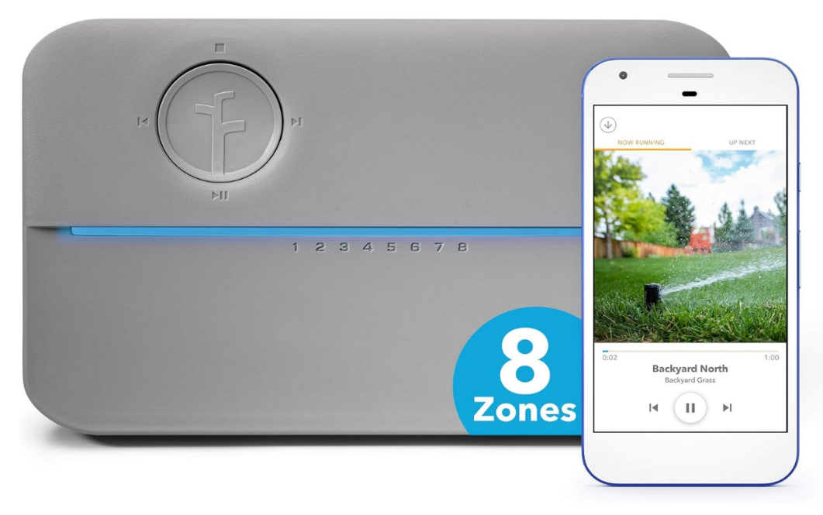

Рис. 2.1 – Rachio 3e Smart Sprinkler Controller

  - 2.2.2 Gardena AquaBloom System
. Система Gardena AquaBloom – це автономна система поливу рослин, що працює на сонячній енергії, з резервуаром для води, здатним поливати до 20 рослин. Вона призначена для догляду за рослинами на балконах, терасах або в невеликих садах, де немає доступу до водопроводу чи електромережі. Вартість системи складає приблизно $130, що робить її доступною альтернативою для догляду за рослинами на невеликих площах(балконах, терасах, клумбах).
Базова комплектація девайсу представлена на рис. 2.2 та складає основний блок (3 в 1), резервуар для води, мікрокрапельну систему, трубки та акумулятори АА, що заряджаються від сонячної енергії, забезпечуючи безперебійну роботу. Блок містить у собі сонячну панель для живлення, насос для перекачування води та блок керування для налаштування графіків поливу. Резервуар має об'єм 10,5 літрів, що гарантує автономну роботу системи до 12 днів без поповнення. При підключенні додаткових резервуарів можна подовжити роботу системи. Також система містить гнучку трубку довжиною 20 метрів, трійники, заглушки та фільтр. Система містить 20 крапельниць із рівномірним потоком води - 0,5 л/год, забезпечуючи точний розподіл води навіть для рослин, розташованих на різних висотах [16].
Система працює за налагодженим алгоритмом. Сонячна панель заряджає акумулятори, які живлять насос і блок керування. Насос забирає воду з резервуара через фільтр і подає її до крапельниць. Користувач може вибрати одну з 14 попередньо встановлених програм для регулювання частоти та об’єму поливу відповідно до потреб рослин.
З переваг даного пристрою (Gardena AquaBloom ) можна виділити: надійність, простоту монтажу, відсутність вимоги прямого підключення до джерела води. Компоненти виготовлені з 80% перероблених матеріалів, що підкреслює екологічну спрямованість продукту. Недоліками є обмеження у розмірі ділянок поливу та необхідність мануально поповнювати резервуар для води. Щодо можливостей для поліпшення можна відмітити збільшення ємності для води або пряме підключення до джерела. Також було б слушним розширити простір роботи девайсу.
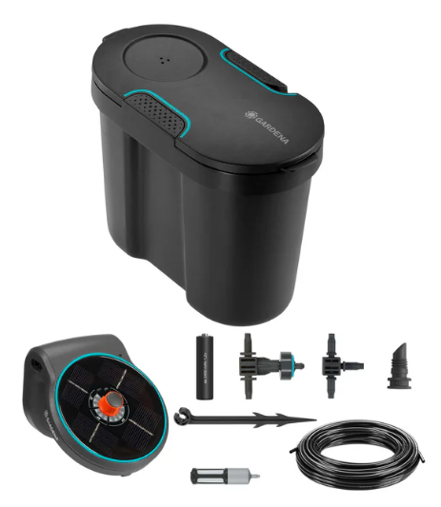

Рис.2.2 – Gardena AquaBloom System
  - 2.2.3 LetPot Indoor Garden Drip Irrigation System
. Це сучасна автоматизована система крапельного поливу, призначена для догляду за кімнатними рослинами та невеликими вертикальними садами. Її основна функція полягає в забезпеченні ефективного та точного поливу рослин за допомогою мобільного додатку через Bluetooth або Wi-Fi. Завдяки компактному дизайну та легкості налаштування система підходить для кімнатних рослин, вертикальних садів і невеликих колекцій рослин.
Базова комплектація девайсу представлена на рис. 2.3 та являє собою контролер(насос і модуль управління, який налаштовує графіки поливу відповідно до потреб рослин), фільтр для води, крапельниці, систему трубок та проти-зворотний клапан. Контролер обладнаний захистом від пересихання, щоб уникнути пошкоджень насоса у разі відсутності води. Фільтр знаходиться в резервуарі та очищає воду від домішок, запобігаючи забрудненню трубок і крапельниць. Регульовані крапельниці дозволяють налаштувати швидкість подачі води для кожної рослини. Головна труба має довжину 10 метрів, містить трійники та додаткові секції для з’єднання всіх елементів. Проти-зворотний клапан забезпечує односторонній потік води, запобігаючи її поверненню в насос [17].
Принцип роботи системи такий: насос забирає воду з резервуара, пропускає її через фільтр і направляє до крапельниць. За допомогою мобільного додатка LetPot користувач встановлює час, тривалість і частоту поливу для кожної рослини. Після встановлення система автоматично контролює полив, нагадуючи про необхідність наповнити резервуар.
Система LetPot являє собою регульований додатком крапельний полив, що придатний для використання у приміщеннях. Працює девайс через Bluetooth і WiFi. Ціновий діапазон коливається у межах $70–120. Перевагою даного пристрою є простота налаштування та відносно невисока вартість. Також присутня можливість керування через мобільний застосунок. Недоліком є обмеженість внутрішніх налаштувань та з’єднання через Bluetooth, що обмежує діапазон взаємодії користувача з пристроєм. Отже, серед можливих шляхів модернізації даної системи може бути покращення зв’язку шляхом інтеграції WiFi як основної опції керування може розширити зручність використання та діапазон моніторингу.
LetPot Indoor Garden Drip Irrigation System є чудовим вибором для автоматизації догляду за рослинами в приміщеннях. Її доступність і простота використання роблять її особливо популярною серед користувачів, які шукають базове рішення для поливу рослин.
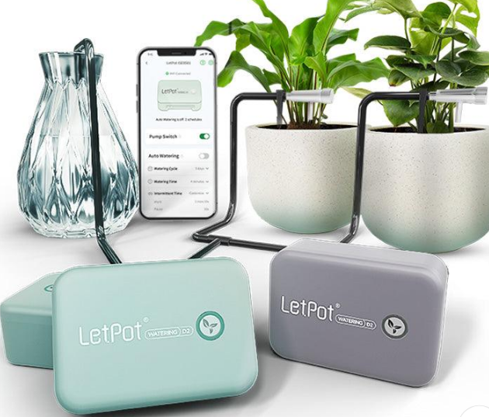

Рис. 2.3 – LetPot Indoor Garden Drip Irrigation System
  - 2.2.4 Hunter X2-10 Controller
. Це багатофункціональний пристрій для автоматизації поливу, орієнтований на використання в житлових і невеликих комерційних об'єктах. Пристрій підтримує до 10 зон поливу, що робить його придатним для середніх і великих ділянок, таких як сади, газони, городи або теплиці. Основною особливістю є можливість інтеграції з модулем WAND Wi-Fi, який дозволяє віддалено керувати поливом через мобільний додаток Hydrawise.
Базова комплектація девайсу представлена на рис. 2.4 та являє собою контролер Х2, WAND Wi-Fi модуль, сенсори, дисплей з підсвіткою. Базовий модуль із фізичним циферблатом підтримує налаштування трьох програм.
WAND Wi-Fi модуль підключає пристрій до Інтернету, забезпечуючи доступ до розширених функцій через платформу Hydrawise. Підтримує функції Rain Clik, Freeze Clik і Wind Clik, що автоматично вимикає полив під час дощу, морозу чи сильного вітру. А також функцію Soil-Clik, що моніторить вологість ґрунту для оптимального використання води. Завдяки дисплею з підсвіткою можна легко користуватися системою навіть у темний час доби.
Розклад роботи встановлюється через додаток Hydrawise, де також користувач отримує сповіщення про роботу системи та перевіряє стан кожної зони поливу. Користувач встановлює розклад поливу за допомогою фізичного циферблата. У разі несприятливих погодних умов, таких як дощ чи мороз, сенсори автоматично відключають полив, знижуючи витрати води. Після підключення до модулю WAND система синхронізується з локальними погодними станціями через Hydrawise. На основі отриманих даних вона автоматично регулює графіки поливу, що допомагає заощаджувати воду[18].
Особливістю даного девайсу є інтегрований датчик погоди, що дає можливість налаштувати розклад роботи відповідно до її змін. Така система здатна обслуговувати до 10 зон, що є ідеальним рішенням для великих садів, городів та фермерських господарств. Ціна Hunter X2-10 Controller коливається у межах 200-250 $. Перевагами даного пристрою є розширений діапазон налаштувань, що робить його привабливим вибором для професійного використання. Але багатство налаштувань і функціоналу створює складність для самостійного встановлення та високу ціну, що є недоліком цього девайсу. Також мінусом є те, що модуль WAND Wi-Fi, що дозволяє віддалене користування системою не входить у комплектацію пристрою та має купуватися окремо. Серед можливих шляхів поліпшення даної системи є розробка більш зручного для користувача процесу встановлення та налаштування, продаж девайсу у повній комплектації з WAND Wi-Fi модулем для полегшення життя користувача. Також створення туторіалу з самостійної збірки та налаштування може залучити більше користувачів.
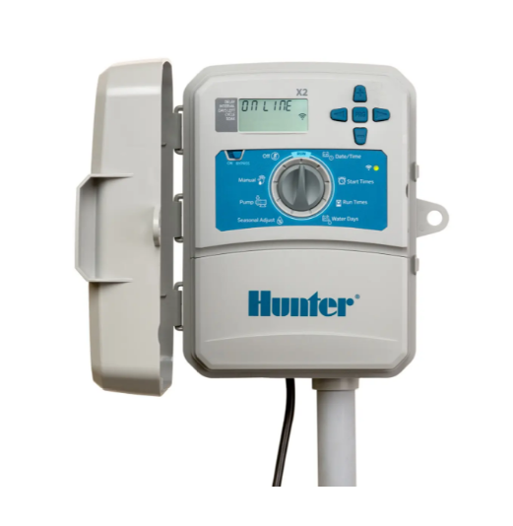

Рис. 2.4 – Hunter X2-10 Controller
Загалом існуючі системи пропонують розширені функції, такі як автоматизація на основі погоди, сонячна енергія та сумісність із інтелектуальними пристроями, що підвищує зручність та ефективність. Однак вони можуть отримати вигоду від збільшення можливостей налаштування, кращого підключення та спрощених процесів встановлення. Зменшення виробничих витрат для цих удосконалень може зробити такі системи більш доступними, особливо для звичайних садівників або пересічних громадян, які мають вдома кімнатні рослини.
Підвівши підсумки цього розділу, створимо порівняльну характеристику для всіх розглянутих пристроїв (Табл. 2.4).

Табл. 2.4 – Порівняльна характеристика систем автоматичного поливу
Характеристика | Rachio 3 Smart Sprinkler Controller | Gardena AquaBloom | LetPot Indoor Garden Drip Irrigation System | Hunter X2-10 Controller
Тип системи | Інтелектуальний контролер для поливу з адаптацією до погоди | Сонячна автономна система поливу для невеликих садів | Крапельна система для кімнатних рослин, управління через мобільний додаток | Багатофункціональний контролер з підтримкою до 10 зон, інтеграція з Wi-Fi
Кількість зон поливу | 8 або 16 зон залежно від моделі | До 20 рослин | До 10 рослин | До 10 зон
Інтеграція з розумним домом | Так (Alexa, Google Assistant, Apple HomeKit) | Немає | Bluetooth, Wi-Fi (мобільний додаток) | Hydrawise через WAND модуль Wi-Fi
Тип подачі води | Різні режими поливу залежно від погодних умов | Крапельне з рівномірним потоком води 0,5 л/год | Крапельне поливання з регулюванням для кожної рослини | Розпилювальні системи, крапельне поливання
Підключення до Інтернету | Через Wi-Fi для віддаленого керування | Не потребує Інтернету | Bluetooth і Wi-Fi для віддаленого керування | Підключення через модуль WAND Wi-Fi (потрібно окремо)
Сонячна енергія | Немає | Так, сонячна панель для зарядки акумуляторів | Немає | Немає
Датчики та моніторинг погодних умов | Так (Rain Skip, Freeze Skip, Wind Skip) | Немає | Немає | Так (Rain Clik, Freeze Clik, Wind Clik)
Переваги | Легке налаштування, інтеграція з мобільними додатками, економія води | Простота встановлення, автономність, енергозбереження | Простота використання, доступність, легкість налаштування | Розширений контроль поливу, інтеграція з погодними станціями, гнучкі налаштування
Недоліки | Обмежені налаштування, проблеми з підключенням | Обмеження в ділянках поливу, необхідність поповнення резервуара | Обмежений діапазон Bluetooth, обмежена кількість налаштувань | Складне налаштування, WAND Wi-Fi модуль продається окремо
Можливості для поліпшення | Розширення налаштувань, покращення стабільності з’єднання | Збільшення ємності резервуара, можливість підключення до водопроводу | Інтеграція з Wi-Fi як основним підключенням | Покращення процесу налаштування та продаж у комплекті з WAND Wi-Fi

Отже, Rachio 3 та Hunter X2-10 є найбільш модернізованими інтелектуальними системами з адаптацією до погоди та можливістю віддаленого керування, що робить їх найкращими для більш складних або комерційних застосувань.
Gardena AquaBloom ідеально підходить для невеликих ділянок, особливо в умовах відсутності доступу до електроенергії та водопостачання, завдяки своїй сонячній енергетичній автономії. LetPot є більш доступною і зручною системою для кімнатних рослин і малих вертикальних садів, але з деякими обмеженнями по функціоналу, зокрема, через використання Bluetooth.

2.3 Проблеми енергозбереження в системах автоматизованого поливу
Системи автоматизованого поливу, які активно застосовуються для догляду за рослинами в сільському господарстві, теплицях та в будинках, створюють значне навантаження на енергоресурси. Незважаючи на їх ефективність у скороченні витрат води та підвищенні врожайності, проблема енергозбереження залишається актуальною через залежність від електропостачання, роботу насосів, сенсорів та систем управління. У цьому підрозділі розглянемо основні проблеми енергоспоживання в таких системах, їх причини та можливі способи вирішення.
Насоси, що забезпечують подачу води до рослин, споживають значну кількість енергії, особливо на великих площах. Електромагнітні клапани також працюють на електроенергії, підвищуючи загальне енергоспоживання системи.
Сучасні автоматизовані системи використовують численні датчики (вологості, температури, освітленості), які постійно моніторять стан ґрунту та клімату. Їх безперервна робота, разом із обробкою даних контролерами, підвищує енергетичні витрати. Інтеграція з хмарними платформами та мобільними додатками вимагає постійного доступу до мережі Wi-Fi або GSM, що додає витрати на енергоживлення модулів зв’язку. Системи, що використовують застаріле обладнання або низькоякісні компоненти, мають високий коефіцієнт втрат енергії під час перетворення або передачі живлення. Відсутність адаптивних алгоритмів поливу призводить до зайвої роботи насосів та клапанів, навіть коли реальної потреби у зрошенні немає (наприклад, під час дощу). Проте у деяких сучасних моделей, зокрема у двох вищеперерахованих, ця проблема вирішена.
Розглянемо можливі способи вирішення проблем енерго- та водозбереження.
Використання відновлюваних джерел енергії, зокрема сонячних панелей, можуть забезпечувати живлення автономних систем поливу. Вони вже використовуються в таких продуктах, як Gardena AquaBloom(Рис.2.2.2.1). Також, одним з перспективних джерел енергії є вітрові генератори для сільськогосподарських ділянок у вітряних регіонах.
Для оптимізації роботи насосів та клапанів буде доцільним використання інверторних насосів, які регулюють швидкість роботи залежно від навантаження.
Також є сенс використання низьковольтних клапанів із мінімальним споживанням енергії та енергоефективних датчиків, що працюють у енергозберігаючому режимі під час очікування.
Використання мережевих протоколів із низьким енергоспоживанням, таких як NB-IoT, для обміну даними є рішенням для скорочення енерговитрат IoT-рішень.
Використання алгоритмів AI для аналізу даних з датчиків і прогнозів погоди дозволяє адаптувати графік поливу, мінімізуючи час роботи системи. Така функція вже застосовується в сучасних системах поливу, зокрема в Hunter X2-10 Controller з WAND Wi-Fi (Рис.2.2.4.1), Rachio 3 Smart Sprinkler Controller(Рис.2.2.1.1).
Не менш важливим для користувача є портативність та автономність приладів. Тому, є доцільним використання акумуляторів із високою ємністю.
Енергозбереження в системах автоматизованого поливу є важливим напрямом для підвищення їх ефективності та екологічності. Застосування сучасних технологій, таких як відновлювані джерела енергії, енергоефективні компоненти та адаптивні алгоритми, дозволяють значно зменшити енергоспоживання та підвищити ефективність системи. Впровадження цих рішень сприятиме створенню більш стійких та економічно вигідних систем поливу та є не лише економічно вигідним рішенням, а й сприяє екологічності в сільському господарстві та садівництві, що відповідають вимогам сучасного світу.

Висновки до розділу 2
У ході аналізу існуючих систем автоматизованого поливу в цьому розділі було з'ясовано показало широкий асортимент рішень на ринку, що варіюються від простих таймерних систем до складних інтелектуальних рішень на базі Інтернету речей (IoT), здатних адаптувати полив до умов навколишнього середовища. Однією з головних переваг таких систем є їх здатність автоматизувати полив, що дозволяє значно зменшити трудові витрати та покращити ефективність використання води, що особливо важливо в умовах зміни клімату і обмежених водних ресурсів.
Було розгялнуто автоматизовані системи, такі як Rachio 3 Smart Sprinkler Controller, Gardena AquaBloom, LetPot Indoor Garden Drip Irrigation System і Hunter X2-10 Controller. Вони мають різні характеристики та переваги, які мають можливості застосування від домашніх садів та кімнатних плантацій до великих аграрних господарств. Вони забезпечують точне дозування води, враховують погодні умови, а також інтегруються з іншими розумними пристроями для полегшення моніторингу та управління.
Системи, які використовують датчики вологості ґрунту та прогнози погоди, дозволяють оптимізувати полив, що призводить до зменшення витрат води на 30–50%. Хоча ці рішення забезпечують ефективність, вони також мають свої обмеження, зокрема високу вартість початкової установки, складність налаштування для новачків, а також необхідність у регулярному технічному обслуговуванні.
Ключові проблеми, які потребують вирішення для подальшого розвитку, включають зменшення витрат енергії, полегшення процесу налаштування та інтеграцію додаткових функцій для зручності користувача. Модернізація систем через використання відновлюваних джерел енергії (наприклад, сонячних панелей), поліпшення алгоритмів оптимізації поливу та забезпечення стабільних з'єднань для віддаленого моніторингу можуть значно підвищити ефективність і доступність таких технологій.
Зважаючи на сучасні технологічні досягнення, такі системи автоматичного поливу вже активно інтегруються в концепцію «розумного» дому і можуть стати основою для більш сталого і економічного управління водними ресурсами в сільському господарстві та приватному садівництві.

РОЗДІЛ 3.
ПРОЕКТУВАННЯ ТЕХНІЧНИХ ЗАСОБІВ СИСТЕМИ
Існує багато видів автоматизованих систем поливу, від простих механізмів до складних "розумних" систем з використанням інтернету речей (IoT). Огляд аналогів та їх порівняння за характеристиками, ефективністю, зручністю використання й вартістю показує, що система на базі Arduino є доступною і може забезпечувати всі основні функції, необхідні для автоматизованого поливу.
Вибір компонентів базується на простоті використання, ціні, надійності та сумісності з платформою Arduino. Такі компоненти, як датчики вологості й реле, є легко інтегрованими в мікроконтролер, що спрощує загальну структуру системи.
Програмне забезпечення для даної роботи виконується спрощеною мовою С++ з використанням бібліотеки Arduino. Бібліотека <Arduino.h> забезпечує доступ до базових функцій і методів, таких як pinMode, digitalWrite, analogRead, і Serial.begin, які дозволяють взаємодіяти з апаратними компонентами (датчиками, пінами та послідовною комунікацією) для створення проекту на Arduino.
Написання коду для Arduino передбачає створення алгоритму, який буде зчитувати показники датчиків вологості, аналізувати їх і керувати насосом для подачі води. Залежно від показників датчиків, система повинна визначати, коли необхідно вмикати насос або відкривати клапан для поливу. Найпростішим варіантом є лінійний алгоритм: якщо показник вологості нижчий за певне значення, запускається полив, інакше – система перебуває в стані очікування. Отже, основні кроки алгоритму будуть такими:
- Ініціалізація всіх компонентів.
- Зчитування показників вологості.
- Порівняння показників із заданим порогом.
- У разі перевищення порогу – активація насоса.
- Після зволоження – вимкнення насоса та перехід до наступного циклу.
У програмному коді мають бути присутні такі основні функції як:
setup(): Ініціалізує насосний пін як вихід і налаштовує послідовну комунікацію для виведення інформації.
loop(): Зчитує рівень вологості ґрунту з аналогового датчика і, якщо рівень вологості нижче встановленого порогу (moistureThreshold), вмикає насос, інакше вимикає його.
У роботі буде застосовано LCD дисплей, що буде транслювати дані з датчиків про температуру, вологість та рівень води. Система складається з наступних основних компонентів:
- Arduino Uno – мікроконтролер для керування системою;
- датчики вологості ґрунту – для вимірювання рівня вологості в ґрунті;
- реле – для керування водяним насосом;
- водяний насос або клапан – для подачі води до рослин;
- джерело живлення – для забезпечення енергією всіх компонентів.
У підсумку можна зазначити, що використання автоматизованої системи поливу на базі Arduino є обґрунтованим і актуальним, оскільки ця система має низку переваг і задовольняє основні потреби користувачів в автоматизації поливу рослин. Використання таких компонентів, як датчики вологості ґрунту, реле для керування насосом, LCD дисплей для відображення інформації про стан датчиків, а також мікроконтролера Arduino Uno забезпечує доступність, простоту та функціональність системи. Ключовою перевагою обраних компонентів є їхня сумісність з платформою Arduino, що дозволяє легко інтегрувати датчики та інші пристрої в єдину систему. Програмування на базі C++ з бібліотекою Arduino спрощує процес створення алгоритмів, дозволяючи системі автономно зчитувати показники вологості, аналізувати їх і автоматично вмикати або вимикати насос залежно від потреб рослин. Лінійний алгоритм поливу базується на чітких порогових значеннях, що забезпечує простоту й ефективність роботи та одночасно економить ресурси.
LCD дисплей також додає зручність у використанні системи, надаючи користувачеві можливість контролювати умови вологості та температуру безпосередньо на місці. Система, що складається з базових і доступних компонентів, таких як Arduino Uno, реле та датчики, має високу надійність, а її структура є відносно недорогою. Це робить систему привабливою як для особистого, так і для професійного використання у садівництві чи вирощуванні рослин у домашніх умовах. Така система достатньо гнучка для внесення змін, додавання компонентів для розширення функціоналу, а також проста у ремонті, оскільки більшість компонентів, що сумісні з системою можна легко знайти у найближчому магазині електроніки або на радіоринку.
Таким чином, обране рішення задачі дипломної роботи є не лише доступним, але й достатньо функціональним для вирішення базових задач автоматизації поливу, що робить систему актуальною для сучасного ринку.

3.1 Рекомендації щодо розробки структурної схеми
Структура системи базується на мікроконтролері, що керує набором сенсорів для вимірювання температури, вологості ґрунту та рівня води. Загалом, система має декілька функціональних блоків, що взаємодіють між собою. Це блок зчитування даних, центральний блок керування, блок подачі води, блок виведення даних, блок зв’язку та блок живлення (Рис.3.1).
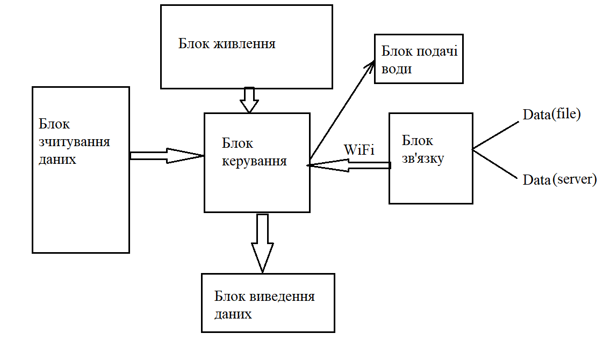

Рис. 3.1 – Структурна схема системи поливу
Блок зчитування даних включає в себе сенсори моніторингу умов навколишнього середовища, а саме датчик температури та вологості, датчик рівня води в резервуарі і датчик вологості ґрунту. Основною функцією цього блоку є передача аналогових або цифрових сигналів до мікроконтролера. Зчитування даних із аналогових сенсорів, таких як датчик вологості ґрунту та рівня води відбувається за допомогою аналогового інтерфейсу. Аналогові сенсори передають сигнал у вигляді напруги (у діапазоні 0–5 В), а контролер перетворює цей сигнал у цифрове значення за допомогою вбудованого АЦП (аналого-цифрового перетворювача). Результат вимірюється у діапазоні від 0 до 1023. Передача даних з датчику температури та вологості відбувається за допомогою цифрового інтерфейсу.
Блок керування містить мікроконтролер, що управляє всією системою. У цьому блоці відбувається обробка сигналів від сенсорів, прийняття рішень на основі отриманих даних (про запуск насоса), керування периферійними пристроями (реле, насос) та передача даних через Wi-Fi або збереження на SD-карті.
Блок подачі води забезпечує фізичний полив рослин та складається з насоса, що активується мікроконтролером через реле при визначенні низького рівня вологості ґрунту.
Блок виведення даних має включати у себе пристрій для відображення інформації про стан системи в реальному часі та взаємодії з користувачем. У даній роботі на цю роль запропоновано LCD-дисплей. Передача даних про стан системи на дисплей відбувається за допомогою паралельного інтерфейсу у 4-бітовому режимі.
Блок зв’язку забезпечує передачу даних через інтернет, надсилаючи дані з сенсорів на сервер або хмару для віддаленого доступу. За допомогою протоколу SPI (Serial Peripheral Interface) відбувається передача даних та запис у вигляді текстового файлу.
Блок живлення забезпечує енергією всі компоненти системи та стабілізує напругу для живлення мікроконтролера, насоса та периферійних пристроїв.

3.2 Опис елементів функціональної схеми
Функціональна схема демонструє взаємодію між її основними функціональними блоками та пояснює які процеси відбуваються в системі. Як вже було з'ясовано у минулому підрозілі, система має декілька функціональних блоків, а саме: блок зчитування даних, центральний блок керування, блок подачі води, блок виведення даних, блок зв’язку та блок живлення (рис.3.1). Більш детальна структура системи з її функціональними елементами зображена на рис. 3.2.
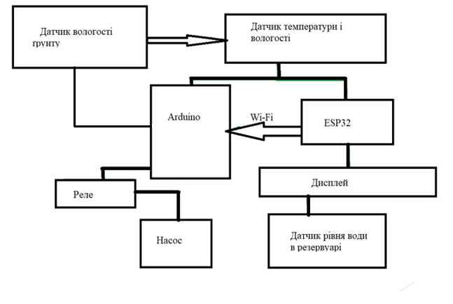

Рис. 3.2 – Функціональні елементи системи
Блок зчитування даних системи поливу відповідає за моніторинг зовнішніх параметрів, необхідних для оптимального управління поливом рослин. Основні компоненти цього блоку включають датчик температури та вологості, датчик вологості ґрунту та датчик рівня води. Сенсор температури та вологості зчитує інформацію про температуру повітря та рівень відносної вологості навколишнього середовища. Датчик використовує цифровий інтерфейс для передачі даних на мікроконтролер Arduino через цифровий порт. Сенсор працює за допомогою протоколу I2C, що дозволяє швидко передавати дані і спрощує інтеграцію з іншими компонентами системи. Датчик вологості ґрунту вимірює вологість ґрунту через аналоговий сигнал. Сенсор підключається до аналогових входів Arduino, які зчитують змінну напругу, пропорційну рівню вологості ґрунту. Це дозволяє точно визначати, коли рослинам необхідно додатковий полив​. Датчик рівня води вимірює рівень води в резервуарі. Він також використовує аналоговий сигнал для передачі даних на Arduino. Система постійно моніторить рівень води, щоб уникнути запуску насоса без необхідного об’єму рідини, що може призвести до пошкодження або надмірного споживання електроенергії​.
Датчики вологості ґрунту та рівня води підключаються до аналогових входів Arduino. Сенсори передають напругу, яка залежить від рівня вологості та води, що потім аналізується програмно на рівні мікроконтролера. Arduino Uno обробляє ці сигнали через аналогово-цифрові перетворювачі (ADC), які конвертують аналогові значення в цифрові для подальшої обробки.
Датчик температури та вологості підключається до цифрового порту Arduino для обміну даними через інтерфейс I2C. Arduino використовує програмні засоби для управління цим інтерфейсом, що дозволяє зчитувати дані про температуру і вологість з високою точністю. Всі дані обробляються на рівні мікроконтролера, який виконує необхідні математичні обчислення для визначення потреби в поливі.
Arduino Uno отримує сигнали від датчиків через аналогові і цифрові інтерфейси. Для цього використовуються бібліотеки Arduino, такі як Wire.h для I2C та analogRead() для аналізу аналогових сигналів від датчиків вологості і рівня води. Мікроконтролер обробляє зчитані дані, використовуючи алгоритми, які враховують задані рівні вологості ґрунту та температуру. Якщо рівень вологості нижче заданого, Arduino активує насос для подачі води. Відповідні зміни відбуваються на рівні програмного забезпечення Arduino, що дозволяє швидко і ефективно змінювати налаштування системи поливу в залежності від умов.
Arduino управляє реле, яке, у свою чергу, активує або відключає насос, залежно від отриманих сигналів від датчиків. Це дозволяє системі реагувати на зміну умов середовища, підтримуючи оптимальний рівень вологості ґрунту.
Блок обробки даних(центральний блок керування) отримує інформацію від різних датчиків через аналогові та цифрові порти. Сенсори температури і повітря, вологості ґрунту та рівня води підключені до відповідних входів Arduino для передачі даних. Датчик температури та повітря використовує цифровий інтерфейс, що дозволяє швидко зчитувати дані через I2C​. Інші сенсори використовують аналогові входи для вимірювання напруги, яка залежить від фізичних змін, таких як вологість ґрунту чи рівень води​.
Мікроконтролер аналізує отримані дані, порівнюючи їх з налаштуваннями користувача. Наприклад, рівень вологості ґрунту перевіряється з заданим пороговим значенням. Якщо вологість нижча від встановленого мінімуму, контролер приймає рішення про активацію насоса для подачі води. Це відбувається шляхом підключення реле до насоса​. Керування насосом відбувається через реле та здійснюється через цифрові виходи мікроконтролера, які підключаються до реле. Коли Arduino отримує сигнали від датчиків, він аналізує їх та активує реле при необхідності, що дозволяє запускати або зупиняти насос відповідно до рівня вологості​. Всі ці дії координаційно управляються алгоритмами на рівні мікроконтролера, що забезпечує узгоджену роботу системи.
Arduino обробляє зібрані дані та формує повідомлення у форматі «ключ=значення» для передачі на дисплей і Wi-Fi модуль. Наприклад, інформація про температуру, вологість повітря, рівень вологості ґрунту та рівень води в резервуарі об'єднується в єдине повідомлення, яке передається через паралельний інтерфейс до дисплея та через Wi-Fi модуль на сервер для моніторингу та доступу через інтернет​, а також записується у створений текстовий файл. Дані передаються через Wi-Fi модуль у вигляді POST-запиту на сервер.
Аналогові та цифрові сигнали, що надходять з датчиків до мікроконтролера конвертуються в цифрові дані за допомогою аналого-цифрових перетворювачів (ADC), що дозволяє детально контролювати стан середовища​.
Блок живлення забезпечує стабільне електроживлення для всіх компонентів системи, включаючи контролер, сенсори, виконавчі пристрої та модуль індикації. Стабілізатори напруги використовуються для уникнення коливань напруги, що може вплинути на чутливі електронні компоненти. Arduino Uno має вбудовані стабілізатори напруги. Основний стабілізатор забезпечує роботу мікроконтролера та інших компонентів плати при вхідній напрузі в діапазоні 7-12 В. Він стабілізує напругу на рівні 5 В для цифрових компонентів і 3,3 В для живлення інших модулів через спеціальні пін-конектори. Ці стабілізатори захищають мікроконтролер від стрибків напруги та забезпечують стабільну роботу системи.
Функціональна схема детально ілюструє принцип роботи системи, інтеграцію її компонентів та обмін даними між блоками. Завдяки такому підходу до проектування система забезпечує надійну, автономну та ефективну роботу для автоматизації процесу поливу рослин.

3.3 Рекомендації щодо програмного забезпечення роботи системи
Для початку, з’ясуємо основний алгоритм, за яким має працювати система.
Отже, базовий алгоритм програми включає в себе ініціалізацію системи, запуск сенсорів, початковий вивід стану системи, зчитування даних з датчиків, запуск функцій на основі даних з сенсорів, вивід даних, передача даних в хмару та запис у файл.
Для налагодженої роботи програми потрібно підключити всі необхідні в роботі бібліотеки (рис.3.3).
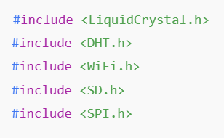

Рис. 3.3 – Підключення бібліотек Arduino
LiquidCrystal.h слугує для роботи з LCD-дисплеєм. Ця бібліотека дозволяє легко працювати з LCD-дисплеями, що мають інтерфейс на базі контролера Hitachi HD44780. Вона забезпечує функції для ініціалізації дисплея, відображення тексту, очищення екрана, встановлення курсора та виведення чисел чи символів. З її допомогою можна працювати з дисплеями розміром до 20x4 символів.
DHT.h служить для роботи з датчиком температури та вологості (DHT22). Ця бібліотека спрощує роботу з датчиками температури і вологості серії DHT. Вона автоматизує процес збору даних із цих сенсорів, включаючи обробку цифрового сигналу.
Бібліотека WiFi.h надає інтерфейс для роботи з Wi-Fi. Ця бібліотека входить до складу платформи ESP8266 та ESP32, забезпечуючи функціональність підключення до бездротових мереж Wi-Fi. Вона дозволяє виконувати HTTP-запити, підключатися до мережі, отримувати IP-адресу пристрою і підтримує як клієнтський, так і серверний режими.
Бібліотека SD.h використовується для роботи із SD-картами, зокрема для запису, читання і створення файлів. Вона підтримує карти пам'яті, підключені через SPI-інтерфейс, і дозволяє легко інтегрувати збереження даних у проєкти.
Бібліотека SPI.h забезпечує підтримку інтерфейсу SPI (Serial Peripheral Interface), який використовується для швидкісного обміну даними між контролером (Arduino) та периферійними пристроями, такими як SD-карта або дисплеї.
Наступним кроком буде налаштування та визначення констант та об’єктів.
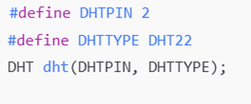

Рис. 3.4 – Налаштування для датчика вологості і температури
На рис. 3.4 показані налаштування для датчика DHT22, підключеного до піну 2. Також підключений об'єкт бібліотеки DHT(DTH dht(DHTPIN, DHTTYPE)) для взаємодії з датчиком температури та вологості.
Необхідно визначити піни, які використовуватимуться для реле, датчика вологості ґрунту, рівня води, та насоса: RELAYPIN, SOILPIN, WATERLEVELPIN, PUMPPIN(Рис.3.3.3). Для реле та насоса піни 3 та 4 відповідно, а для датчику рівня води та сенсора вологості А1 та А0 відповідно. Пін 3 обрано як цифровий вихід для керування реле. Реле використовує цифрові сигнали: високий (HIGH) або низький (LOW) рівень для вмикання чи вимикання насоса. Такий вибір дозволяє керувати реле без складних перетворень сигналу. Цифровий пін 4 керує насосом за такою ж логікою, як і реле. Цифровий вихід встановлює стан насоса: увімкнений (HIGH) чи вимкнений (LOW). Аналогові піни A0 і A1 зручно використовувати для зчитування сигналів із датчиків, що генерують змінну напругу. Датчик вологості ґрунту(пін А0) передає аналоговий сигнал, який змінюється залежно від вологості ґрунту. Сенсор рівня води(А1) також генерує аналоговий сигнал (від 0 до 1023), що пропорційний висоті води в резервуарі.
A1 обрано як ще один аналоговий вхід, щоб забезпечити окремий канал для зчитування даних.
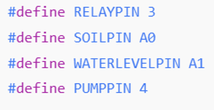

Рис. 3.5 – Визначення пінів датчиків
Далі необхідно ініціалізувати об’єкт для роботи з дисплеєм та визначити піни (Рис. 3.6).
Рис. 3.6 – Налаштування для роботи з дисплеєм
Програма передбачає роботу з Wi-Fi для передачі даних в хмару та запису у файл. Для цього необхідно мати змогу підключитися до інтернету та вказати локальну мережу Wi-Fi та пароль від неї, як показано на рисунку 3.7. Моя мережа називається Espoo, а пароль - atmega328p .
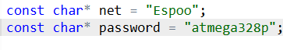

Рис. 3.7 – Підключення до інтернету
У функції setup() відбувається ініціалізація компонентів: налаштовуються датчики, реле, насос, дисплей і SD-карта, а Wi-Fi підключається до мережі (Рис. 3.8). Пін для реле та насоса встановлюється як вихід, а датчика вологості ґрунту та рівня води - як вхід.
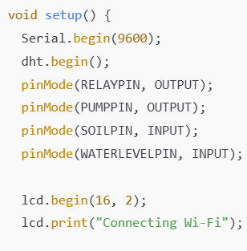

Рис. 3.8 – Функція setup()
Далі налаштовується дисплей у режим показу 16 символів у 2 рядки - lcd.begin(16, 2) і відображається повідомлення на дисплеї про підключення до мережі: "Connecting Wi-Fi". Наступним кроком відбувається підключення до мережі інтернет за допомогою циклу while (WiFi.status() != WL_CONNECTED) та відображається статус підключення до WiFi. Також відбувається перевірка підключення SD карти та відображення статусу.
У функції loop() відбувається основна робота системи. Зчитуються дані з датчиків: температура, вологість, рівень вологості ґрунту і води. Спочатку зчитується температура та вологість повітря (Рис. 3.9).
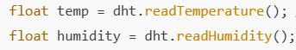

Рис. 3.9 – Зчитування даних
Далі вимірюється вологість ґрунту(Рис.3.3.8) та рівень води в резервуарі (Рис. 3.10).
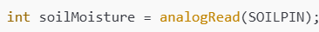

Рис. 3.10 – Вимірювання вологості ґрунту

Рис. 3.11 – Вимірювання рівня води
Для інтерпретації рівня води необхідно конвертувати її рівень до відсоткового значення(Рис. 3.12). Всі дані відображаються на дисплеї.

Рис.3.3.10. Масштабування рівня води до відсоткового значення.
За допомогою цикла if (soilMoisture < 300 && waterLevel > 500) визначаємо порогові значення, при яких відбувається ввімкнення реле та насоса при дотриманні умов, прописаних у циклі (Рис. 3.15), або вимкнення у зворотньому випадку (Рис. 3.14).
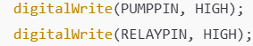

Рис.3.13 – Увімкнення насоса та реле
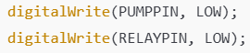

Рис.3.14 – Вимкнення насоса та реле
Для передачі даних через інтернет формується HTTP-запит і відправляється на сервер. Створюється HTTP POST-запит до сервера та передаються дані про температуру, вологість, вологість ґрунту та рівень води. А дані додаються до CSV-файлу для подальшого аналізу. На початку роботи система перевіряє статус підключення до бездротової мережі. Якщо з’єднання присутнє, то розпочинається процедура передачі даних, що гарантує стабільність відправлення інформації на сервер та уникнення помилок через втрату з’єднання з мережею інтернет. Далі ініціалізується об’єкт WiFiClient, який забезпечує зв’язок між контролером та сервером. Запит надсилається на порт 80, який є стандартним для HTTP-протоколу (Рис.3.16). Це дозволяє без додаткових налаштувань інтегрувати систему з будь-яким сервером, що підтримує HTTP. Це стандартний порт для веб-програм і більшості серверів. Він гарантує, що веб-браузери або клієнти автоматично розпізнають його без необхідності додаткової конфігурації.
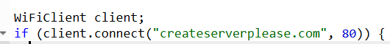

Рис.3.16 – Ініціалізація об’єкта WiFiClient
Формування HTTP-запиту є ключовим етапом в алгоритмі передачі даних на сервер. HTTP-запит складається з декількох заголовків, які визначають спосіб передачі інформації, і тіла, яке містить самі дані. У даному коді використовується метод POST, що ідеально підходить для відправлення даних сенсорів, оскільки дозволяє передати значний обсяг інформації в тілі запиту.

Рис.3.17 – Формат запиту
HTTP/1.1 це версія протоколу HTTP, що використовується для передачі, а «/log» вказує шлях до ресурсу на сервері, який прийматиме дані.
У HTTP-запиті заголовок Host вказує доменне ім’я сервера, до якого здійснюється підключення (Рис. 3.18) .

Рис. 3.18 - HTTP-запит
«Host: createserverplease.com» передає серверу інформацію про те, що запит спрямований до ресурсу, розміщеного на домені createserverplease.com. Цей заголовок використовується для ідентифікації потрібного ресурсу, особливо якщо сервер обслуговує декілька веб-сайтів або додатків одночасно (наприклад, у випадку з віртуальними хостами). У процесі роботи сервер отримує цей заголовок, аналізує його і спрямовує запит до відповідного веб-додатку або каталогу. Відсутність цього заголовка може призвести до помилок або до отримання неправильного ресурсу, якщо сервер підтримує кілька доменів. На Heroku або Glitch можна безкоштовно створити простий сервер за допомогою Node.js. Також можна налаштувати інтеграцію Arduino з Google Sheets за допомогою Apps Script. Тоді дані передаватимуться через HTTP-запит на спеціально створений Google Apps Script, який записує їх у таблицю Google Sheets.
Заголовок Content-Type визначає формат даних, що передаються в тілі запиту, а «application/x-www-form-urlencoded» - стандартний формат для передачі даних, закодованих як "ключ=значення", де величини розділяються символом & (Рис.3.19). Для прикладу, можливе значення, що буде зберігатися у файл, матиме вигляд «temp=25.3&humidity=40&soil=320&water=85».

Рис. 3.19 – Формат передачі даних
Рядок коду (Рис.3.3.17) вказує, що після завершення передачі сервер закриє з'єднання. Це розумно з точки зору економії ресурсів та зменшення навантаження на сервер і клієнта.

Рис. 3.20 – Закриття з'єднання
HTTP-запит, сформований таким чином, який забезпечує надійну передачу даних сенсорів на сервер. Усі ключові елементи (метод, ресурс, формат даних) включені, що робить його сумісним із більшістю серверів і хмарних сервісів. Ця структура забезпечує простоту інтеграції, дозволяючи серверу легко зчитувати дані для подальшої обробки чи зберігання.
Етап розрахунку та передачі довжини контенту є критично важливим для коректної обробки HTTP-запиту сервером. Він виконується після формування заголовків і передає інформацію серверу про кількість символів у тілі запиту.

Рис.3.21 – Розрахунок довжини контенту
Content-Length – стандартний заголовок HTTP, який інформує сервер про розмір даних у тілі запиту (Рис.3.21). Заголовок Content-Length є обов’язковим для передачі даних через метод POST, якщо не використовується інший механізм передачі (наприклад, Chunked Transfer Encoding). Сервер використовує цю інформацію, щоб визначити, скільки байтів потрібно прочитати після отримання заголовків. Створюється текстовий рядок, що містить передані дані у форматі ключ=значення, розділені символом &. Використовується функція String().length(), яка підраховує кількість символів у цьому рядку. Наприклад, розмір контенту складатиме 33 символи для «temp=25.3&humidity=40&soil=320&water=85», враховуючи літери, цифри, символи «=» та «&». Якщо сервер не знає точного розміру тіла запиту, обробка може бути некоректною або навіть викликати помилку. Розрахунок розміру дозволяє серверу точно виділити ресурси для обробки, що знижує затримки і оптимізує процес. Два переводи до нового рядка (\n\n) є сигналом для HTTP-сервера, що всі заголовки завершені(Рис. 3.21). Після цього передаються дані запиту.
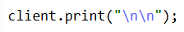
Рис. 3.22 – Завершення заголовків
Цей етап формує завершений HTTP-запит, який містить усю необхідну інформацію для коректної обробки сервером. Розрахунок довжини контенту і використання Content-Length гарантує, що сервер знатиме, скільки байтів потрібно обробити, а також завершення заголовків допомагає відокремити мета-інформацію від переданих даних.
У процесі передачі даних на сервер використовується структура запиту, де параметри формуються у форматі "ключ=значення". Цей формат є стандартним у веб-протоколах і забезпечує простоту інтеграції та обробки інформації сервером.
Рис. 3.23 – Передача даних
Кожен параметр (ключ) визначає назву змінної (Рис. 3.23), яка передається на сервер:
- temp - виміряна температура повітря в градусах Цельсія;
- humidity - відносна вологість повітря у відсотках;
- soil - значення вологості ґрунту у цифровому форматі (сирі дані, отримані з аналого-цифрового перетворювача);
- water - рівень води у резервуарі, конвертований у відсотки.
Значення вимірювань (числові або десяткові) конвертуються у текстовий формат за допомогою функції String(), щоб їх можна було включити до HTTP-запиту. За допомогою оператора «+» рядки об’єднуються в єдиний текстовий блок, який передається серверу.
Іншим варіантом збереження параметрів з датчиків є запис до файлу.
Рис. 3.24 – Відкриття файлу
Функція SD.open(Рис.3.3.21) відкриває або створює файл data.csv у кореневій директорії SD-карти. Параметр FILE_WRITE дозволяє записувати дані в кінець файлу, зберігаючи попередні записи. Якщо файлу не було створено завчасно - він автоматично створюється. Ця функція гарантує, що дані з кожного циклу роботи програми зберігаються, навіть у разі втрати з’єднання з Wi-Fi чи сервером.
Рис. 3.25 – Запис даних у форматі CSV
У форматі CSV(Comma-Separated Values) значення розділяються комами. У результаті роботи даної функції (Рис.3.25) створюється рядок значень, що записується у таблицю файлу CSV. У даному випадку будуть записані значення температури, вологості повітря та ґрунту, а також рівень води у відсотках. Цей формат легко імпортувати в програми аналізу даних, наприклад, Microsoft Excel або Google Sheets.
Функція dataFile.close() закриває файл після запису даних, щоб завершити операцію. Це важливий крок для запобігання пошкодженню даних.
У кінці необхідно задати часову затримку, що буде означати час настання паузи перед початком виконання нового циклу програми. Затримка у 2 секунди або 2000 мілісекунд є оптимальною у роботі даної системи (delay(2000)). Ця затримка стабілізує систему, запобігаючи надмірному навантаженню та частим запитам. Такий підхід забезпечує узгодженість у записі даних та передачі їх на сервер.
Отже, описаний алгоритм роботи охоплює взаємодію з сенсорами, передання результатів через HTTP-запити на сервер і локальне збереження інформації на SD-карті. Основною метою алгоритму є забезпечення надійності та безперервності роботи завдяки перевірці Wi-Fi-з’єднання, використанню формату «ключ=значення» для передачі даних і запису у форматі CSV для подальшого аналізу. Логіка роботи оптимізована шляхом розрахунку довжини контенту, ефективного керування файлами та використання затримок для стабільності. Алгоритм демонструє високу сумісність із сучасними веб-технологіями та забезпечує універсальність системи.

3.4 Обґрунтування вибору компонентів системи
  - 3.4.1 Arduino Uno
. Arduino Uno (Рис.3.4.1.1 та Рис 3.4.1.2) обраний як основний контролер через його універсальність, простоту використання та доступність. Arduino має достатню кількість цифрових і аналогових пінів для підключення основних компонентів системи (датчиків вологості, реле, дисплею), що дозволяє реалізувати систему середньої складності. Крім того, велика спільнота розробників Arduino надає значну кількість навчальних матеріалів та прикладів коду, що полегшує налаштування і використання.
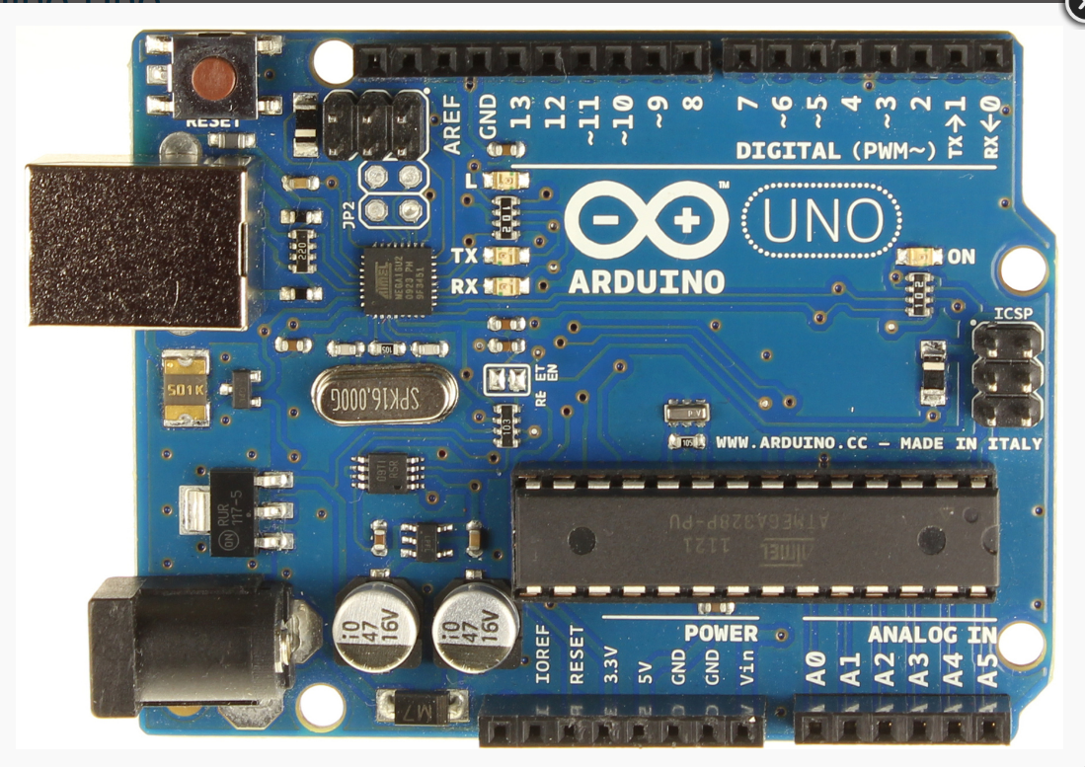

Рис. 3.1 – Arduino Uno. Вид зверху
Arduino Uno працює на базі мікроконтролера ATmega328P. Мікроконтролер ATmega328P працює на основі архітектури AVR RISC, що дозволяє виконувати одну команду за один такт при тактовій частоті 16 МГц. Його пам'ять Flash використовується для зберігання програми, а пам'ять SRAM та EEPROM – для обробки та зберігання тимчасових даних. Основні операції, такі як зчитування з аналогових та цифрових портів, управління виходами (ШІМ), здійснюються завдяки простим командам, наприклад, analogRead, digitalWrite, analogWrite та іншим. ATmega328P найкраще підходить для систем, які не потребують високої обчислювальної потужності. Arduino Uno містить мікроконтролер у PDIP корпусі (Рис 3.1).
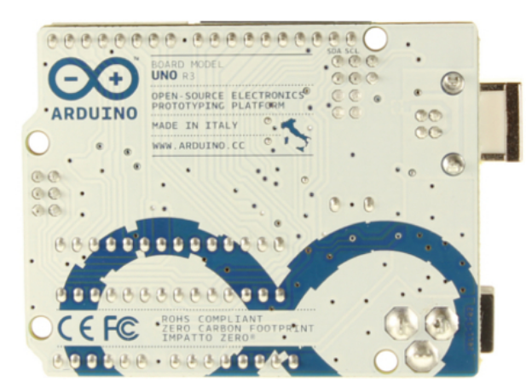

Рис. 3.2 – Arduino Uno. Вид зверху
ATmega328P потребує низького споживання енергії, що особливо корисно для проектів, що працюють на батареї. Він підтримує різні режими енергозбереження, зокрема, "Power-down" і "Standby", що дозволяє оптимізувати енергоспоживання.Мікроконтролер має 14 цифрових входів/виходів, з яких 6 підтримують ШІМ (широтно-імпульсну модуляцію), що дає можливість керувати пристроями з аналоговим сигналом. Це робить ATmega328P придатним для різноманітних задач: від простих зчитувань цифрових сигналів до керування мотором або LED-підсвіткою. Наявність 6 аналогових входів дозволяє зчитувати значення з аналогових датчиків, таких як датчики вологості ґрунту, температури тощо, що є важливим для автоматизованих систем поливу.
ATmega328P є популярним серед ентузіастів, що забезпечує наявність великої кількості бібліотек, документації та прикладів для розробників, які створюють проекти на базі Arduino.
ATmega328P підтримується Arduino IDE, що значно спрощує програмування мікроконтролера. Це робить процес розробки доступним для новачків і зручним для досвідчених користувачів.
Мікроконтролер має тактову частоту 16 МГц, що може бути недостатньо для складних обчислювальних задач. Пам’ять обмежена 2 КБ SRAM, 1 КБ EEPROM та 32 КБ Flash, що може бути обмеженням для програм із великим обсягом даних або складними обчисленнями.
ATmega328P підтримує базові протоколи, такі як UART, SPI та I2C, але для складніших мережевих завдань або зв'язку, наприклад, з Wi-Fi чи Bluetooth, потрібно додаткове обладнання (модулі, такі як ESP8266 чи HC-05).
ATmega328P не має вбудованого підтримки багатозадачності або операційної системи, що означає, що він обмежений послідовним виконанням інструкцій. Це обмеження впливає на проекти, які вимагають одночасного виконання кількох задач.
Мікроконтролер має 10-бітний АЦП (аналогово-цифровий перетворювач), що обмежує точність зчитування аналогових сигналів порівняно з більш точними 12-бітними або 16-бітними АЦП, доступними в сучасніших мікроконтролерах.
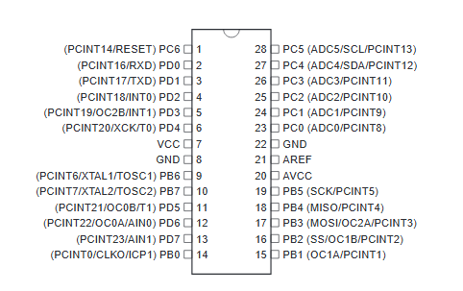

Рис. 3.3 – Порти мікроконтролера Atmega328p
Отже, перевагами Arduino Uno є простота у використанні для новачків та аматорів, багато цифрових та аналогових портів для підключення різних датчиків, велика кількість навчальних матеріалів завдяки широкій спільноті користувачів. Серед недоліків можна виділити обмежену обчислювальну потужність та пам'ять, що виключає використання платформи у складних обчислювальних та багатозадачних системах.
  - 3.4.2 Датчик вологості ґрунту
. Датчики вологості обираються для моніторингу рівня вологості ґрунту, що є основним параметром для автоматизованого поливу. Ємнісні датчики є більш довговічними, оскільки вони менш схильні до корозії, однак резистивні датчики є дешевшими та частіше використовуються в аматорських проектах.
Для Arduino Uno часто використовуються два основні типи датчиків вологості ґрунту: резистивний та ємнісний. Резистивний датчик працює на принципі вимірювання опору між двома металевими щупами, що занурюються в ґрунт. Чим більше вологи в ґрунті, тим менший опір. Перевагами є низька ціна, простота підключення та легкий монтаж. Недоліки є суттєвими для довготривалих проектів: схильність до корозії через контакт з вологою, що знижує термін служби та чутливість до електролітів у ґрунті, що може призвести до похибки показників. Резистивний датчик вологості зазвичай має аналоговий та цифровий виходи, що дозволяє підключати його до аналогових і цифрових пінів Arduino.
Ємнісний датчик вологості ґрунту працює на основі ємнісного вимірювання, яке змінюється залежно від вологості ґрунту. Відсутність відкритих металевих частин знижує вплив корозії. Ємнісний датчик часто має аналоговий вихід, який легко підключається до аналогового входу Arduino. Серед переваг можна виділити більшу довговічність та стійкість до корозії порівняно з резистивним, що дає можливість отримувати точніші дані в умовах підвищеної вологості. З недоліків можна виділити вищу ціну та більшу складність у налаштуваннях, порівняно з резистивним.
Для проектів, де важливий довгий термін служби і точніші показники, ємнісний датчик буде кращим варіантом. Якщо проект є бюджетним і потребує лише базових показників вологості, тоді резистивний датчик буде оптимальним вибором.
Для дипломної роботи в рамках магістерської дисертація я розглядаю 2 типи датчиків: ємнісний датчик вологості ґрунту v1.2 (Рис.3.4) та резистивні датчики YL-38/YL-69 (Рис. 3.5).
Датчику YL-38/YL-69 слід віддавати перевагу, коли проект має обмежений бюджет і не потребує надвисокої точності. YL-38 є одним з найбільш поширених і доступних резистивних датчиків, що робить його ідеальним для недорогих автоматизованих систем поливу. Датчик має два види виходів (аналоговий (для постійного моніторингу) і цифровий (пороговий контроль)), що дозволяє налаштовувати порогове значення вологості безпосередньо на модулі та підключати його до Arduino для постійного зчитування даних. Легко інтегрується з Arduino і потребує мінімального програмування для налаштування. Напруга живлення становить 3.3-5 В, що є сумісним з Arduino Uno. Є можливість регулювати чутливість, вручну налаштувавши поріг вологості для цифрового виходу. Звісно, металеві щупи для вимірювання опору є чутливими до рівня вологості ґрунту. Металеві щупи також становлять основний недолік, оскільки при тривалому використанні датчик може втратити точність через корозію. Це може бути виправдано його низькою вартістю, що дозволяє заміну в разі зносу. Датчик менш точний у надмірно вологих або дуже сухих умовах. Проте для побутового застосування його точності зазвичай достатньо.
Ємнісний датчик вологості ґрунту(Capacitive Soil Moisture Sensor v1.2) – це ємнісний датчик вологості ґрунту, який вимірює вологість на основі змін ємності, а не на основі електропровідності, як це роблять традиційні резистивні датчики. Датчик працює на основі змін ємності між поверхнею датчика і середовищем (ґрунтом). Коли рівень вологості змінюється, змінюється і ємність, яку фіксує сенсор, а ці показники зчитує Arduino як аналогові значення. На відміну від резистивного типу, тут відсутній прямий контакт з вологою, що запобігає корозії.

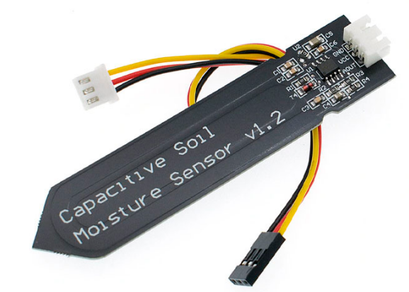

Рис. 3.4 – Ємнісний датчик вологості ґрунту v1.2
Рішення використовувати цей датчик має низку переваг для автоматизованої системи поливу рослин, особливо коли йдеться про довговічність та надійність показників. Робоча напруга становить 3.3–5 В, що робить його повністю сумісним з Arduino. Аналоговий вихід дозволяє зчитувати точні дані вологості в реальному часі. У датчика немає відкритих металевих частин, що визначає стабільність через стійкість до корозії. Пластиковий корпус із покриттям захищає внутрішні елементи від вологості та продовжує термін служби сенсора, що особливо корисно для довготривалих проектів. Сенсор дає більш точне вимірювання вологості навіть у сухих або дуже вологих умовах, уникаючи перепадів через електроліти або солі в ґрунті, на відміну від резистивних аналогів, що робить його ідеальним для автоматизованих систем поливу, де потрібно чітко контролювати рівень зволоження. Ємнісний сенсор також не потребує складного налаштування – достатньо підключити аналоговий вихід до порту Arduino. Оскільки у датчика відсутній цифровий вихід, не можна легко встановити порогові значення вологості на самому модулі, як це можна зробити в деяких резистивних датчиках. Необхідно реалізувати поріг програмно, що ускладнює його використання. Ємнісний сенсор споживає більше енергії, ніж резистивний датчик, особливо при тривалому підключенні до батареї, що може скоротити час роботи зібраних приладів. Звісно, ціна ємнісних датчиків у порівнянні з резистивними є вищою.
Capacitive Soil Moisture Sensor v1.2 ідеально підходить для проектів, де важлива довговічність та точність. У поєднанні з Arduino, він забезпечує стабільні дані про рівень вологості, дозволяючи точно контролювати зволоження ґрунту для рослин. Завдяки стабільності та точності, він є оптимальним вибором для систем, які повинні функціонувати в автономному режимі або у віддалених локаціях, де заміна компонентів небажана або неможлива.
Capacitive Soil Moisture Sensor v1.2 є надійним та довговічним рішенням для автоматизованих систем поливу на Arduino. Незважаючи на вищу ціну, його точність та стійкість до корозії виправдовують витрати для довготривалих проектів, особливо в умовах підвищеної вологості. Враховуючи невелику різницю у ціні та вищі показники надійності ємнісного датчика, я вважаю доцільним обрати саме його для дипломної роботи.
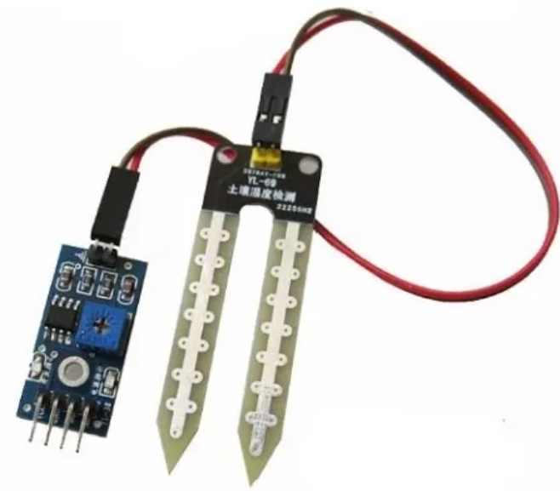

Рис. 3.5 – Резистивний датчик вологості YL-38/YL-69
  - 3.4.3 Водяний насос
. Автоматизовані системи поливу рослин часто вимагають надійного і контрольованого подавання води, де важливу роль відіграють водяні насоси. Занурювальні та мембранні насоси – два типи, які часто використовують у подібних системах, але кожен з них має свої характеристики, переваги та недоліки. Проаналізуємо обидва типи насосів та кілька конкретних моделей, які можуть ефективно працювати з Arduino для поливу рослин.
Занурювальний водяний насос працює під водою, занурюється в резервуар або водойму. За допомогою електродвигуна, насос створює потік води, що виходить через вихідний отвір. Зазвичай діапазон робочих напруг в залежності від моделі становить 5В, 9В або 12В. Пропускна здатність варіюється від 200 до 600 літрів на годину. Максимальна висота підйому коливається в межах від 1 до 5 метрів. Такий насос вирізняється простотою установки, його легко занурити у воду і підключити до системи. Ідеально підходить для контейнерів з обмеженим об’ємом води. Під час роботи занурювального насоса шум значно знижується завдяки гідравлічному середовищу, яке поглинає звукові хвилі, що випромінюються мотором, тому він працює досить тихо. Проте, такий насос потребує занурення у воду, що ускладнює роботу в системах з мінливим водопостачанням, тому для стабільної роботи резервуар має бути завжди заповненим.
Прикладом занурювального насосу, що чудово підійде для потреб дипломної роботи є модель ZKSJ DC 3-6V Mini Micro Submersible Pump(Міні мікро занурювальний насос) – малопотужний занурювальний насос, який споживає невелику кількість енергії та забезпечує стабільний потік води до 120 літрів на годину, підходить для невеликих систем з Arduino.
Мембранний водяний насос працює на поверхні, подає воду через мембрану, яка вібрує та створює тиск. Принцип роботи полягає у тому, що він використовує коливання мембрани для подавання води через систему труб. Зазвичай, робоча напруга становить 12В, проте є також моделі на 5В. Пропускна здатність коливається в межах від 100 до 300 літрів на годину, в залежності від моделі. Максимальна висота підйому близько 1-3 метрів, що менше, ніж у деяких занурювальних насосів. Перевагами таких насосів є стійкість до зношування, оскільки робота проходить без контакту з водою, менше енергоспоживання, а також робота на поверхні, що дає можливість використовувати його в системах з нестабільним рівнем води. У порівнянні з занурювальними, мембранні насоси, як правило, голосніші під час роботи та зазвичай мають меншу потужність і обмежений потік води.
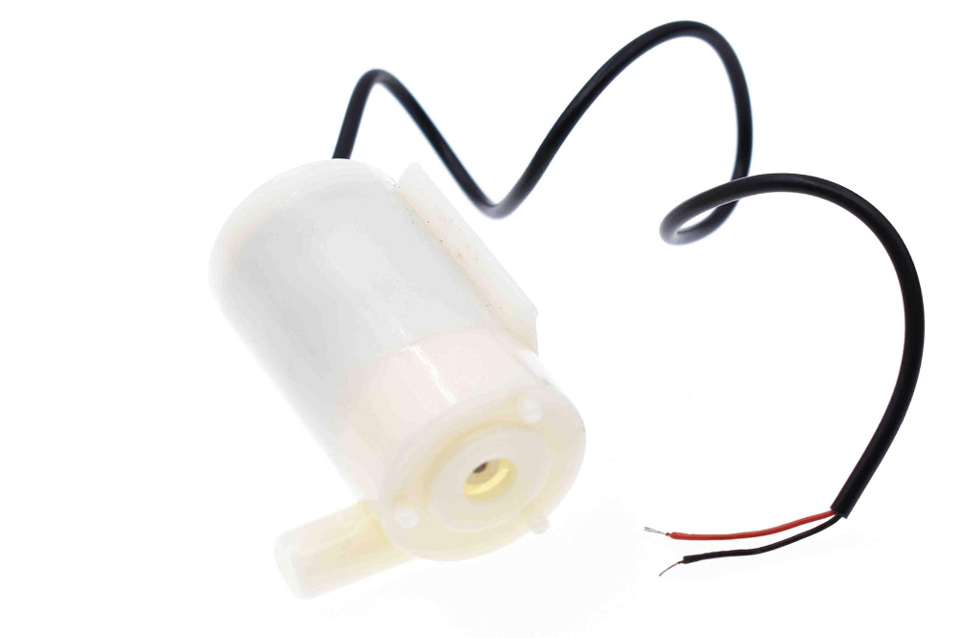

Рис. 3.6 – ZKSJ DC 3-6V Mini Micro Submersible Pump
У даній роботі може бути використаний RS-385 Diaphragm Water Pump (Рис. 3.7) – доступний мембранний насос з пропускною здатністю до 1.5 літрів на хвилину і висотою підйому до 2 метрів, що підходить для невеликих проектів на Arduino.
Обидва насоси можуть ефективно працювати в системах поливу на основі Arduino, але вибір залежить від умов експлуатації. Занурювальний насос ідеально підходить для стабільного водопостачання з невеликих резервуарів, коли доступ до води постійний. Мембранний насос, з іншого боку, краще підходить для систем, де рівень води може змінюватися, або в ситуаціях, коли потрібна енергоефективність.

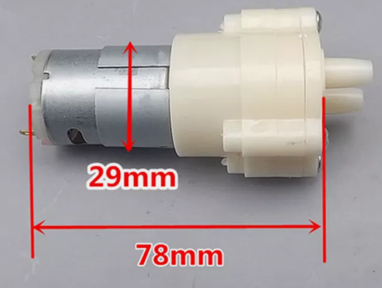

Рис. 3.7 – Мембранний насос RS-385 Diaphragm Water Pump
Підсумувавши вищезгадані характеристики, можемо створити порівняльну характеристику обох видів насосів (Табл. 3.1).

Табл. 3.1 – Порівняльна характеристика занурювального та мембранного насосів
Параметр | Занурювальний насос | Мембранний насос
Принцип роботи | Створення потоку води під водою | Коливання мембрани для подавання води
Монтаж | Вимагає занурення у воду | Працює на поверхні
Енергоспоживання | Середнє | Низьке
Шум | Низький | Високий
Висота підйому води | 1–5 м | 1–3 м
Надійність при зміні рівня води | Нестабільний при низькому рівні води | Стабільний, працює на поверхні
Пропускна здатність | Більша | Менша
Сумісність з резервуарами різного обсягу | Підходить для невеликих резервуарів | Може використовуватися з будь-якими

Для автоматизованої системи поливу з Arduino, мембранні насоси забезпечують більшу гнучкість у роботі з різними об’ємами води і стабільно працюють у змінних умовах, хоча можуть потребувати кращої звукоізоляції через вищий рівень шуму. Враховуючи вищезгадану інформацію, я дійшла висновку, що для даної роботи найкраще підійде занурювальний насос.
  - 3.4.4 Реле
. Враховуючи специфіку роботи, слушним рішенням буде застосувати одноканальний релейний модуль Songle SRD-05VDC-SL-C (Рис.3.4.4.1) через його сумісність із 5В, простоту підключення і достатню потужність для керування невеликим насосом.
Напруга керування становить 5В DC, що робить його сумісним з Arduino Uno, який має вихідну напругу 5В. Струм навантаження становить до 10A (при 250V AC) або 10A (при 30V DC), що дозволяє керувати більшістю побутових насосів з низькою потужністю. Контакти: NO (нормально відкритий), NC (нормально закритий) та COM (загальний контакт), що дозволяє вибирати режим роботи залежно від потреб проекту. Можливість вибору між нормально відкритим (NO) і нормально закритим (NC) контактами забезпечує гнучкість у налаштуванні системи. Інтерфейс даної моделі включає 3 піни для підключення до Arduino (VCC, GND, IN).
З недоліків можна відмітити невеликі електромагнітні завади, що можуть створюватися при спрацюванні реле, які іноді впливають на інші чутливі компоненти. Реле клацає при спрацьовуванні, що може бути чутним і незручним у тиші приміщення.
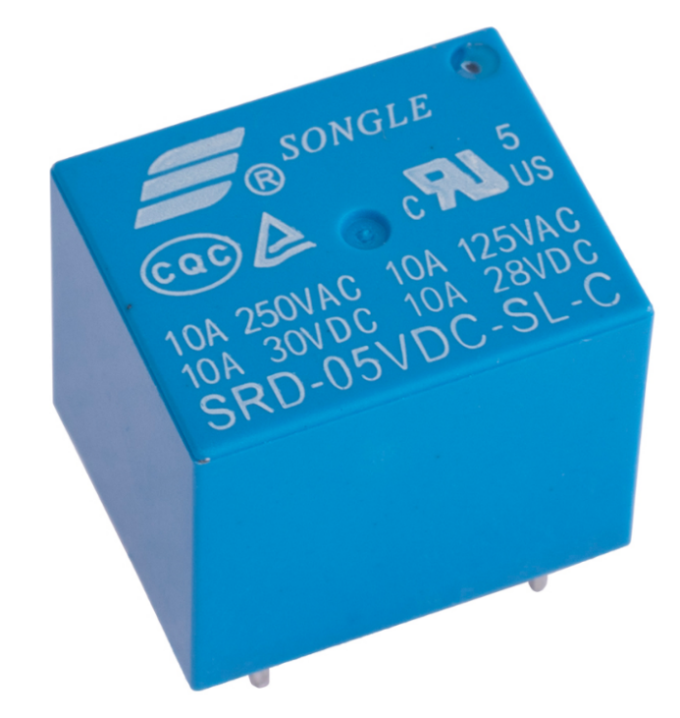

Рис. 3.8 – Реле Songle SRD-05VDC-SL-C
Як механічний пристрій, реле має обмежену кількість циклів вмикання/вимикання, після яких воно може зноситися. Однак у випадку системи поливу, де полив не активується періодично, це не буде суттєвою проблемою.
  - 3.4.5 Датчик температури та вологості DHT22
. Датчик температури та вологості DHT22 було обрано, оскільки він здатний відстежувати зміну температури та вологості з високою точністю(±0,5°C, ±2-5%), що дозволяє створити сприятливий мікроклімат для рослин.
Діапазон вимірювання температури даного датчика від -40°C до +80°C, а вологості - від 0% до 100% відносної вологості. Частота вимірювань становить 1 раз на 2 секунди (0,5 Гц). Сенсор має споживання струму 0,5 мА в режимі очікування та до 2,5 мА під час зчитування даних. Інтерфейс передачі даних тут цифровий (1-Wire). Передача даних через цифровий інтерфейс 1-Wire знижує ризик спотворення даних, що є важливим для автоматизованих систем, де точність і надійність даних є критичними.
DHT22 забезпечує точність вимірювання температури, що робить його більш надійним у порівнянні з дешевшими аналогами, як-от DHT11. Завдяки підтримці температур до -40°C і вологості до 100%, цей сенсор підходить для різних умов експлуатації, включаючи зовнішні системи або нестабільне середовище. Датчик потребує мінімального енергоспоживання, що дозволяє використовувати його у системах з автономним живленням. Підтримка стандартної бібліотеки Arduino DHT робить підключення та налаштування простими. Основним недоліком DHT22 є повільне реагування на різкі зміни: датчик повільніше реагує на різкі зміни температури та вологості, тому може з затримкою показувати точні дані, що може бути недоліком у середовищах з частими коливаннями.
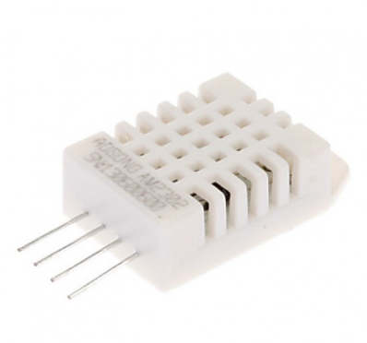

Рис.3.9 – Датчик температури та вологості DHT22
У контексті автоматизованої системи поливу кімнатних рослин, DHT22 слугуватиме точним контролером кліматичних умов. Система враховуватиме показники вологості і температури повітря для регулювання інтенсивності поливу, що допоможе уникнути надлишкового зволоження або пересихання ґрунту. Точні дані з DHT22 також допоможуть у створенні алгоритмів, що адаптують полив до умов довкілля, особливо у випадках різких змін у приміщенні.
  - 3.4.6 LCD дисплей
. Дисплей LCD QC1602A(Рис.3.4.6.1) є популярним компонентом для використання в проектах на Arduino, оскільки він оснащений підтримкою стандартного 8-бітного або 4-бітного паралельного інтерфейсу для підключення до мікроконтролерів. Він дозволяє зручно відображати інформацію про стан системи в реальному часі, такі як рівень вологості ґрунту, температуру, вологість повітря та стан насоса.
Тип дисплея LCD (Liquid Crystal Display) з 16 символами на 2 рядки. Дисплей має роздільну здатність 5x8 точок на символ. Працює від напруги 5В, сумісної з напругою на виходах Arduino. Контрастність дисплею регулюється за допомогою змінного резистора (потенціометра), що дозволяє адаптувати дисплей для кращої видимості та має вбудоване підсвічування, яке забезпечує чітке відображення інформації навіть при слабкому освітленні.
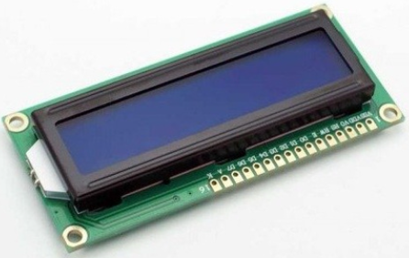

Рис. 3.10 – LCD дисплей QC1602A
LCD QC1602A – це надійний, доступний та функціональний вибір для автоматизованої системи поливу. Незважаючи на обмеження по кількості символів і залежність від вільних пінів Arduino, він забезпечує достатньо зручності для проєктів з відображенням базових даних та є хорошим інструментом для нагляду за параметрами системи поливу.
  - 3.4.7 Розрахунок енергоефективності автоматизованої системи
. Для оцінки ефективності автоматизованої системи поливу розглянемо декілька ключових аспектів. Система включає Arduino Uno, макетну плату, датчик DHT22 для вимірювання температури та вологості повітря, ємнісний датчик вологості ґрунту v1.2, датчик рівня води T1592, реле Songle SRD-05VDC-SL-C, насос ZKSJ DC 3-6V та LCD-дисплей.
Кожен компонент має певне енергоспоживання: Arduino Uno споживає у стані спокою 50 мВт (0,05 Вт), а у роботі – 1,2 Вт​, макетна плата - 100 мВт (0,1 Вт), датчик DHT22 - 50 мВт (0,05 Вт), ємнісний датчик вологості ґрунту v1.2 - 30 мВт (0,03 Вт), датчик рівня води T1592 - 40 мВт (0,04 Вт), реле Songle SRD-05VDC-SL-C - 10 мВт (0,01 Вт), насос ZKSJ DC 3-6V працює з потужністю 3 Вт, коли використовується, LCD -дисплей - 70 мВт (0,07 Вт)​. Джерело живлення, павербанк на 10000 мА/год, має достатню ємність для забезпечення автономної роботи всієї системи протягом деякого часу.
Розрахуємо енергоспоживання компонентів за одну добу.
$$E_{Arduino}= 0,05 Вт ∙ 24 год = 1,2 Вт∙год$$
$$E_{плати}= 0,1 Вт ∙ 24 год = 2,4 Вт∙год$$
$$E_{DHT22}= 0,05 Вт ∙ 24 год = 1,2 Вт∙год$$
$$E_{датчик вологості }=0,03 Вт ∙ 24 год = 0,72 Вт∙год$$
$$E_{T1592}= 0,04 Вт ∙ 24 год = 0,96 Вт∙год$$
$$E_{реле}= 0,01 Вт ∙ 24 год = 0,24 Вт∙год$$
$$E_{насос}= 3 Вт∙1060 год ≈ 0,5 Вт∙год$$
$$E_{LCD}= 0,07 Вт∙24 год=1,68 Вт∙год$$
$$E_{загальне добове}= ∑Е_{n }==E_{Arduino}+E_{плати}+E_{DHT22}+E_{датчик вологості }+E_{T1592}+E_{реле}+E_{насос}+E_{LCD} ≈ 1,2 + 2,4 + 1,2 + 0,72 + 0,96 + 0,24 + 0,5 + 1,68 ≈ 8,4 Вт∙год$$
Розрахуємо річне споживання енергії.
$$E_{річне}=E_{загальне добове} ∙365$$
$$E_{річне}≈ 8,4 ∙365≈3066 Вт∙год$$
Отже, шляхом розрахунків вдалось з’ясувати, що система споживає приблизно 8,4 Вт·год на добу або близько 3066 Вт·год на рік. Враховуючи використання павербанка на 10000 мА/год, ця система може працювати від нього близько 3 днів без підзарядки (при використанні сукупної потужності на 8,4 Вт·год/добу). Ці розрахунки демонструють, що система має високу енергоефективність завдяки зниженню потужності споживання кожного компонента. За допомогою цих компонентів система може ефективно зменшувати використання води у порівнянні з ручним поливом завдяки точному дозуванню, яке встановлюється на основі даних від датчиків. Це забезпечує стабільність підтримання вологості ґрунту, зменшуючи полив і оптимізуючи умови для рослин. Крім того, автоматизований полив значно скорочує витрати часу користувача, оскільки він не потребує постійного моніторингу і регулювання, дозволяючи користувачу зосередитися на інших аспектах догляду за рослинами.

Висновки до розділу 3
У цьому розділі було розроблено часткові рекомендації з проектування технічних засобів системи, що включає детальний вибір компонентів, їхній опис та обґрунтування. Зокрема, підібрані ключові елементи системи, такі як мікроконтролер Arduino Uno, датчики для моніторингу параметрів середовища (датчик температури та вологості, датчик вологості ґрунту, датчик рівня води), реле для керування насосом, LCD-дисплей для індикації стану системи та модуль Wi-Fi ESP32 для передачі даних. Також було розроблено часткові рекомендації щодо програмного забезпечення та алгоритму роботи системи, який охоплює всі ключові етапи, включаючи ініціалізацію компонентів, зчитування даних із сенсорів, обробку інформації, передачу даних на сервер через Wi-Fi та локальне збереження інформації на SD-карті. Було підібрано необхідні бібліотеки, такі як LiquidCrystal.h, DHT.h, WiFi.h та SD.h, що забезпечують зручну роботу з апаратними компонентами та інтеграцію з хмарними сервісами. Система реалізована таким чином, щоб підтримувати надійність і стабільність роботи завдяки перевірці підключення до мережі, використанню формату даних «ключ=значення» та запису у файл у форматі CSV для подальшого аналізу.
Розроблений алгоритм демонструє високу сумісність із сучасними веб-технологіями та гнучкість для розширення функціональності.
Було зроблено висновки щодо ефективності та рентабельності системи, зокрема, проведено розрахунок енергоефективності, який показав, що система характеризується низьким споживанням енергії. Вона споживає приблизно 8,4 Вт·год на добу або близько 3066 Вт·год на рік, що дозволяє їй працювати від автономного джерела живлення, наприклад, павербанка, протягом кількох днів, завдяки оптимальному вибору елементів із низьким енергоспоживанням.
Опис функціональної та структурної схеми дозволив чітко визначити взаємодію між компонентами системи. Розроблена схема враховує всі необхідні вимоги до роботи системи, включаючи синхронізацію даних, прийняття рішень щодо активації поливу, індикацію стану та можливість віддаленого доступу до інформації та її збереження.
Таким чином, розроблена система є універсальною, енергоефективною та легко адаптується до різних умов використання. Це підтверджує її доцільність для застосування у домашніх умовах, теплицях та інших середовищах, де потрібен автоматизований догляд за рослинами.

РОЗДІЛ 4.
РОЗРОБЛЕННЯ СТАРТАП-ПРОЄКТУ

4.1 Опис ідеї проєкту
Зміст ідеї стартап-проєкту представлений у таблиці 4.1.1.

Таблиця 4.1.1 – Зміст ідеї стартап-проєкту

Зміст ідеї | Напрямки застосування | Вигоди для користувача
Запропоновано розробити доступну, гнучку та ефективну систему догляду за кімнатними рослинами з метою зменшення витрат води та часу | Застосування у житлових та офісних приміщеннях | Економія водних ресурсів, зручність у використанні з мінімальним втручанням, доступність, екологічність

У таблиці 4.1.2 наведено оцінки слабких, нейтральних та сильних аспектів ідеї стартап-проекту. Для формування конкурентоздатності проекту було визначено його слабкі (W), сильні (S) та нейтральні (N) сторони порівняно з пропозиціями конкурентів.
У якості основних техніко-економічних характеристик проекту було обрано: простоту використання, дизайн, доступність і економія, масштабованість, енергоефективність, інтеграція з IoT, модульність та адаптивність. Серед конкурентів зазначені Rachio 3 Smart Sprinkler Controller, Gardena AquaBloom, Hunter X2-10 Controller.

Таблиця 4.1.2 – Визначення сильних, слабких та нейтральних характеристик ідеї проекту
№ | Техніко-  економічні | (потенційні) товари/концепції  конкурентів |  |  |  | W  (слаб | N  (нейт | S  (сил ьна стор она )
п/  п | характерис-  тики ідеї | Мій  проект | Конкур  ент 1 | Конку  рент 2 | Конкур  ент 3 | ка  сторо | -  ральн | S  (сил ьна стор она )
 |  |  |  |  |  | на) | а | S  (сил ьна стор она )
 |  |  |  |  |  |  | сторо | S  (сил ьна стор она )
 |  |  |  |  |  |  | на) | S  (сил ьна стор она )
1 | Простота у використ. | слабка | сильна | сильна | слабка | + | - | -
2 | Масштабова ність | сильна | сильна | слабка | сильна | - | - | +
3 | Енергоефективність | сильна | нейтральна | сильна | нейтра  льна | - | - | +
4 | Модул-ть та адаптивн. | сильна | сильна | слабка | сильна | - | - | +
5 | Дизайн | слабка | сильна | сильна | нейтральна | + | - | -
6 | Інтеграція з IoT | нейтральна | сильна | слабка | сильна | - | + | -
7 | Доступність та економія | сильна | слабка | нейтральна | слабка | - | - | +

Результати порівняння техніко-економічних параметрів проекту вказують на те, що мій проект має кращі показники, ніж товари, представлені конкурентами. Він має унікальну комбінацію доступності, модульності та адаптивності, що робить його гідним конкурентом на ринку систем автоматизованого поливу.

4.2 Технологічний аудит ідеї проекту
У цьому розділі проводиться оцінка технологій, необхідних для втілення проекту. Аналіз технологічної здійсненності ідеї проекту подано у таблиці 4.2.1.

Таблиця 4.2.1 – Технологічна здійсненність ідеї проекту

№  п/п | Ідея проекту | Технології її  реалізації | Наявність  технологій | Доступність  технологій
1 | Вимір вологості ґрунту | Ємнісний датчик вологості ґрунту v1.2 | + | +
2 | Перекачування води від резервуара до рослин | Занурювальний насос ZKSJ DC 3-6V | + | +
3 | Керування приладами управління | Мікроконтролер ATMega328p | + | +
4 | Вимір температури та вологості | Датчик температури та вологості DHT22 | + | +
5 | Відображення даних | LCD дисплей QC1602A | + | +
Обрана технологія для втілення ідеї проекту полягає в проектуванні системи
на базі відладочної плати Arduino Uno, оснащеної мікроконтролером ATMega328p.

Узагальнюючи, ідея стартап-проекту відкриває можливості для подальшої технологічної реалізації та масштабування завдяки використанню доступних технологій, а також можливостей для розширення функціоналу.

4.3 Аналіз ринкових можливостей запуску стартап-проекту
У цьому розділі визначаються ринкові можливості для реалізації ідеї стартап-проекту через проведення аналізу потенційного ринку. Вивчення попередніх характеристик потенційного ринку стартап-проекту представлено у таблиці 4.3.1.

Таблиця 4.3.1 – Попередня характеристика потенційного ринку стартап- проекту
№  п/п | Показники стану ринку(найменування) | Характеристика
1. | Кількість головних гравців, од | 5
2. | Загальний обсяг продаж, грн | 80000
3. | Динаміка ринку(якісна оцінка) | Зростає(6-8% в рік)
4. | Наявність обмежень для входу(вказати характер обмежень) | Сертифікація в певних країнах(IEC,ISO)
5. | Специфічні вимоги до стандартизації та сертифікації | Відсутні
6. | Середня норма рентабельності в галузі(або по ринку), % | 45%

Зробивши висновок за даними таблиці вище, можна сказати, що рентабельність проекту знаходиться в межах допустимої норми, що робить його розробку доцільною на цьому ринку. Ринок вважається привабливим для входження, згідно попередньої оцінки. Старт-ап проєкт може конкурувати з великими гравцями завдяки новаторському підходу та можливості пропонувати більш доступні та адаптивні рішення. Дослідження груп клієнтів та їх вимог до товару представлені у таблиці 4.3.2.

Таблиця 4.3.2 – Характеристика потенційних клієнтів стартап-проекту

Потреба, що формує ринок | Цільова аудиторія (цільові сегменти ринку) | Відмінності у поведінці різних потенційних цільових груп  клієнтів | Вимоги споживачів до товару
Ефективно та економічно забезпечувати рослини водою у оптимальних обсягах без постійного контролю з боку користувача | Освітні установи, офіси, комерційні виробники квітів та рослин, приватні садівники та аматори, госп-ва та ферми, малий бізнес | Легкість експлуатації та монтаж, масштабованість, доступність, енергоефективність, адаптивність, економічність | Надійність та довговічність, простота використання, модульність, адаптивність, енергоефективність, доступність

Отже, можемо сказати, що формування ринку базується на ефективного, економічного та доступного для пересічного користувача автономного поливу рослин з мінімізацією втручання користувача. Це робить навчальні заклади, приватні господарства та комерційних садівників потенційними клієнтами. Загалом мій старт-ап проєкт є привабливим для будь-якого пересічного громадянина, який має кімнатні рослини вдома та у якого, хоча б іноді, є потреба у від’їзді. У таблиці 4.3.3 розглянуті фактори, що сприяють ринковому впровадженню проекту, а у таблиці 4.3.4 - фактори, що ускладнюють ринкове впровадження проекту.

Таблиця 4.3.3 – Фактори загроз
№ п/п | Фактор | Зміст загрози | Можлива реакція компанії
1. | Конкуренція | Великі конкуренти зі стабільним ринком користувачів | Створення унікальних переваг(модульність, ціна), активне просування продукту, зосередження на нішевих ринках, зворотній зв’язок з користувачем
2. | Споживацька інерція | Споживачі не відчувають потребу або не мають цікавості до нових рішень | Проведення освітніх кампаній, тест-драйв продукту, просування через соціальні мережі
3. | Фінансова нестабільність | Залучення інвестицій та стартові витрати | Закупівля оптом якісних дешевших матеріалів, поетапне масштабування виробництва, інвестиції через краудфандингові платформи або партнерство з іншими компаніями
4. | Технічні труднощі | Складність обслуговування без технічної бази та використання недорогих компонентів, що може призвести до збоїв у роботі та зіпсувати репутацію проєкту | Детальні інструкції та відеоуроки, технічна підтримка, простий інтерфейс, якісні компоненти
5. | Інновації | Нові рішення можуть перевершити існуючі | Гнучка бізнес-модель, регулярне оновлення продукту, адаптація найновіших рішень

Узагальнюючи всі загрози та можливі виклики, можемо дійти висновку, що основною загрозою є конкуренція. Це обумовлено відомістю конкурентів, довірою користувачів до бреду та розвиненими маркетинговими стратегіями конкурентів. Грамотна стратегія розвитку і унікальність продукту стануть дієвим методом подолання конкуренції.

Таблиця 4.3.4 – Фактори можливостей

Фактор | Зміст можливості | Можлива реакція компанії
Потреба у бізнес-зростанні | Низька собівартість  розробки | Залучення інвестицій, підвищення якості продукту, впровадження нових функцій
Зростання попиту на автономні системи | Збільшення попиту на IoT-пристрої, включаючи автоматизацію для догляду за рослинами | Відкриття нових платформ просування та реалізації товару
Популяризація онлайн-продажів | Онлайн-торгівля дає можливості виходу на нові ринки | Використання відомих платформ та інтернет-магазинів для продажу, проведення рекламних кампаній в соціальних мережах та на екологічних форумах

Висновок. Інтерес до використання що використання автоматизованих систем з концепції «розумний» будинок має потенціал до зростання з кожним роком, що призводить до постійного і значного попиту на товар та збільшення ринку користувачів. Шляхом проведення рекламних кампаній можна збільшити зацікавленість у продукті, що в подальшому призведе до збільшення обсягів виробництва та продажів.
У таблиці 4.3.5 наведено аналіз позиціонування, визначення загальних особливостей конкуренції на ринку.

Таблиця 4.3.5 – Ступеневий аналіз конкуренції на ринку
Особливості конкурентного середовища | В чому проявляється дана  характеристика | Вплив на діяльність підприємства (можливі дії компанії, щоб бути  конкурентоспроможною)
Тип конкуренції | Олігологія | Підвищувати якість продукту, впровадження інновацій
За рівнем конкурентної боротьби | Національна | Співпрацювати та налагоджувати зв’язки з освітніми закладами, лабораторіями, підприємствами та товариствами, еко-активістами
За галузевою ознакою - міжгалузева/  внутрішньогалузева | Внутрішньогалуз ева | Формування ринкової вартості товару
Конкуренція за видами товарів: | Товарно-родова | Дослідження енергоефективності, проведення рекламних кампаній
За характером конкурентних  переваг | Цінова | Підвищення рівня довіри користувачів, зворотній зв’язок, маркетингова стратегія
За інтенсивністю | Марочна | Затвердження власної марки на ринку
Аналіз конкуренції показує, що конкуренція на ринку виявляється в різних формах, включаючи товарно-видову конкуренцію та присутність олігополії. Боротьба на рівні конкуренції спостерігається як на міжгалузевому, так і на внутрішньогалузевому рівні.
У таблиці 4.3.6 наведено аналіз конкуренції за моделлю М. Портера.

Таблиця 4.3.6 – Аналіз конкуренції

Прямі конкурент и в галузі | Потенційні конкуренти | Постачальни ки | Клієнти | Товари- замінник и
Rachio 3, Gardena AquaBloom, Hunter X2-10 | Бар’єри входження в ринок: великий асортимент товарів, патенти на продукт, гнучкі ціни, розміри капіталовкладе нь, доступ до інформацій-  них ресурсів | Визначити фактори сили постачальни ків: розмір та умови поставок компонентів та супутніх складників | Визначит и фактори сили споживач ів: розмір закупівель, торгівель ні знаки, система інформац ії, ціни, контроль якості | Фактори загрозз боку замінник ів: змінні витрати, лояльніс ть спожива чів

Отже, проект має потенціал для входження на ринок з урахуванням конкурентної ситуації. Для того, щоб бути конкурентоспроможними на ринку, потрібно покращувати та зробити своїми перевагами такі аспекти як висока якість продукту, середні витрати, підвищена надійність та ефективність роботи масштабованої системи.
У таблиці 4.3.7 визначено та обґрунтовано перелік факторів конкурентоспроможності.

Таблиця 4.3.7 – Обґрунтування факторів конкурентоспроможності

Фактор конкурентоспроможності | Обґрунтування
Надійність та модульність | Висока надійність порівняно з конкурентами, а у випадку виходу з ладу компонента-проста заміна
Простота використання та обслуговування | Детальні інструкції, технічна підтримка та доступність компонентів системи
Доступність | Низька вартість порівняно з аналогами
Якість | Підвищена якість
Співпраця | Співпраця з освітніми закладами та малим бізнесом як маркетингова стратегія

Висновок: проєкт було оцінено за основними факторами конкурентоспроможності у порівнянні з конкурентами. Завдяки простоті використання, надійності, якості, модульності, надійності, масштабованості та доступності у середньому ціновому сегменті, при грамотній маркетинговій стратегії, товар стане конкурентоспроможним.
У таблиці 4.3.8 наведено аналіз сильних та слабких сторін стартап- проекту.

Таблиця 4.3.8 – Аналіз сильних та слабких сторін стартап-проекту
№ п/п | Фактор конкурентоспроможності | Бали 1-20 | Рейтинг товарів-конкурентів
№ п/п | Фактор конкурентоспроможності | Бали 1-20 | -3 | -2 | -1 | 0 | 1 | 2 | 3
1 | Надійність та модульність | 15 |  |  |  | +
2 | Простота використання та обслуговування | 10 |  |  |  |  | +
3 | Доступність | 20 |  | +
4 | Якість | 15 |  |  |  |  | +
5 | Співпраця | 20 |  | +

SWOT-аналіз є завершальним етапом ринкового аналізу для оцінки можливостей впровадження проекту. Він включає матрицю аналізу сильних (Strength), слабких (Weak), загроз (Troubles) та можливостей (Opportunities) на основі раніше виділених загроз і можливостей, а також сильних і слабких сторін. Описаний аналіз представлений у таблиці 4.3.9.

Таблиця 4.3.9 – SWOT-аналіз стартап-проекту

Сильні сторони: модульність, автономність, простота використання, оптимальна якість, доступна ціна порівняно з конкурентами | Слабкі сторони:  відсутність патенту на продукт, відсутність торгівельної марки, новий продукт на ринку
Можливості:  збільшення попиту, необхідність товару, підвищення цін, розширення асортименту та функціоналу | Загрози:  цінова та марочна конкуренція, якість продукту, інновації

На основі SWOT-аналізу були розроблені альтернативи ринкової стратегії для введення проекту на ринок, а також визначений приблизний оптимальний час для його впровадження. Ці дані представлені у таблиці 4.3.10.

Таблиця 4.3.10 – Альтернативи ринкового впровадження стартап-проекту
1 | 2 | 3
Встановлення високої  первинної ціни на новий товар забезпечить менші обсяги продажу за більшого прибутку з кожного продажу | Імовірність не висока, оскільки проект має конкурентів, одна з переваг старт-апу є ціна, а компанія-початківець на ринку | 3 роки
Встановлення низької ціни з метою залучення більшої кількості споживачів | Імовірність висока, оскільки  проект має перевагу у доступності в ціновому сегменті перед конкурентами, що збільшить попит на товар | 2 роки
На основі аналізу альтернатив ринкової поведінки можна зробити висновок, що серед вищеперерахованих варіантів найбільш доцільним є перший та третій варіанти - встановлення низької ціни та грамотна маркетингова кампанія. Отримання ресурсів є найбільш ймовірним, оскільки для початківця на ринку низька ціна є простим способом привернення уваги споживачів за короткий термін.
Альтернатива ринкової поведінки | Ймовірність отримання ресурсів | Строки реалізації
1 | 2 | 3
Залучення споживачів з метою створення стійкого попиту на товар, шляхом тест-драйву і співпраці, грамотна маркетингова стратегія та реклама | Висока, тому що у разі успіху альтернативи збільшиться попит на товар | 2 роки

4.4 Розроблення ринкової стратегії проекту
Для розроблення ринкової стратегії необхідно визначити стратегію охоплення ринку, що передбачає ідентифікацію цільових груп потенційних споживачів. Описаний аспект представлений у таблиці 4.4.1.

Таблиця 4.4.1 – Вибір цільових груп потенційних споживачів

Опис профілю цільової групи потенційних клієнтів | Готовність споживачів сприйняти продукт | Орієнтовний попит в межах цільової групи  (сегменту) | Інтенсивність конкуренції в сегменті | Простота входу у сегмент
Офіси, конструкторські бюро та інші нежитлові приміщення | Готові, за наявністю доказової бази | 40-50% | Середня | Наявні обмеження
Домашні господарства | Готові | 25% | Низька | Без обмежень
Малий бізнес та нішеві підприємтва | Готові, за наявністю доказової  бази | 35% | Висока | Наявні обмеження

Висновок. Цільовими групами були обрані підприємства та заклади з приміщеннями нежитлового типу, а також домашні господарства, оскільки ці групи найбільш зацікавлені у доступності продукту та не потребують великого за обсягом і об’ємом функціоналу продукту. Для роботи з обраними сегментами ринку необхідно сформувати базову стратегію розвитку, яка представлена у таблиці 4.4.2.
Оскільки компанія планує працювати з декількома цільовими групами, які мають схожі складнощі входу на ринок, готовність прийняти продукт та вимогами до нього, доцільно обрати стратегію концентрованого маркетингу. Також, оскільки компанія пропонує проект із відмінними від конкурентів характеристиками, рекомендовано обрати стратегію розвитку на основі диференціації.

Таблиця 4.4.2 – Визначення базової стратегія розвитку

Обрана альтернатива розвитку проекту | Стратегія охоплення ринку | Ключові конкурентоспромо жні позиції відповідно до обраної  альтернативи | Базова стратегія розвитку
Встановлення низької ціни та маркетингова стратегія з метою залучення більшої кількості  споживачів | Стратегія концентровано го маркетингу | Доступність, енергоефективність, модульність, автоматичність, універсальність | Стратегія диференціації

На наступному етапі оберемо стратегію конкурентної поведінки. Для цього потрібно відповісти на такі запитання з таблиці 4.4.3.

Таблиця 4.4.3. Визначення базової стратегії конкурентної поведінки
№ п/п | Чи є проект «першопрохідцем» на ринку? | Чи буде компанія шукати нових споживачів, або забирати існуючих у конкурентів? | Чи буде компанія копіювати основні характеристики товару конкурента, і які? | Стратегія конкурентної поведінки*
1. | Ні | Буде забирати існуючих споживачів та приваблювати нових за рахунок низької ціни | Можливо, можна взяти все найкраще в конкурентів у сфері автоматизації процесів з концепції «розумного» дому | Стратегія зайняття конкурентної ніші

На підставі вимог споживачів з обраних сегментів до продукту та обраної базової стратегії розвитку і стратегії конкурентної поведінки розробляється стратегія позиціонування. Ця стратегія представлена у таблиці 4.4.4. Позиціонування полягає у формуванні ринкової позиції (комплексу асоціацій), за якими споживачі мають ідентифікувати торгівельну марку чи проєкт.

Таблиця 4.4.4 – Визначення стратегії розвитку

Вимоги до товару цільової аудиторії | Базова стратегія розвитку | Ключові конкурентоспромож ні позиції власного старт-ап проекту | Вибір асоціацій, які мають сформувати комплексну позицію власного проекту (три  ключових)
Надійність, енергоефективність, якість, доступність, наявність технічної  підтримки | Стратегія диференціац ії | Доступність, модульність, економічність, зручність, низька вартість | За показниками якості, за сферою застосування, за видом товару

Виходячи з результатів аналізу ринкової стратегії, можемо реалізувати узгоджену систему рішень щодо ринкової поведінки та розвитку стартап-компанії. Ця система включає в себе стратегічні рішення та плани дій, спрямовані на досягнення конкретних цілей та формування конкурентних переваг на ринку за різними показниками.

4.5 Розроблення маркетингової програми стартап-проекту
У таблиці 4.5.1 відображені ключові переваги концепції потенційного старт-апу, у результаті аналізу його конкурентоспроможності. Трирівнева модель товару розроблена та представлена у таблиці 4.5.2. Межі ціни товару визначені у таблиці 4.5.3. Ці дані сприятимуть формуванню маркетингової концепції товару, враховуючи його переваги, характеристики та цінові параметри.

Таблиця 4.5.1 – Визначення ключових переваг концепції потенційного товару
Потреба | Вигода, яку пропонує товар | Ключові переваги перед конкурентами (існуючі або  такі, що потрібно створити
Надійність та модульність | Доступні, якісні компоненти, можливість розширити функціонал системи | Удосконалення програмного забезпечення, розширення функціоналу за допомогою додаткових компонентів та комплектуючих
Простота в експлуатації | Простота робочого місця оператора | Відсутні кнопки та знаки, що  працюють за невизначеною логікою, простота дизайну
Цінова доступність | Доступність пересічному користувачу | Низька собівартість
Технічне обслуговування | Технічна підтримка та інструкції з відео | Інструкція, підтримка користувачів, зворотній зв’язок
Якість | Якість вимірювання та довговічність компонентів | Необхідно удосконалити та провести дослідження

аблиця 4.5.2 – Опис трьох рівнів моделі товару
Рівні товару | Сутність та складові
І. Товар за задумом | Зручний, доступний, автоматизований програмний продукт
ІІ. Товар у реальному виконанні | Властивості/характеристики | В/Нв | Вр/Тх/Тл/Е
ІІ. Товар у реальному виконанні | 1. Надійність  2. Практичність  3.Вартість обслуговування  4. Собівартість | В  В  Нв  Нв | Тх  Вр/Тх  Е  Е
ІІ. Товар у реальному виконанні | Якість: стандартизований продукт, відтестований і апробований
ІІ. Товар у реальному виконанні | Практичність: можна використовувати майже будь-де та модернізовувати систему, розширюючи функціонал
ІІ. Товар у реальному виконанні | Марка: програмне та апаратне забезпечення
ІІ. Товар у реальному виконанні | Пакування: не потребує
ІІІ. Товар із підкріпленням | До продажу: не потребує особливих умов чи технічних знань
ІІІ. Товар із підкріпленням | Після продажу: технічна підтримка, інновації та вдосконалення
За рахунок чого потенційний товар буде захищено від копіювання: патентування, комерційна таємниця

В/Нв – відчутні/не відчутні
Вр/Тх/Тл/Е – Вартісні/Технічні/Технологічні/Економічні

Таблиця 4.5.3 – Визначення меж встановлення ціни
Рівень цін на замінники | Рівень цін на товари-аналоги | Рівень доходів цільової групи споживачів | Верхня та нижня межі встановлення ціни на товар/послугу
5500 грн і більше | 10000 грн | 25000 грн | 5000 – 15000 грн

У таблиці 4.5.4 проведено визначення оптимальної системи збуту. Це включає в себе рішення про самостійний збут або залучення посередників (власна або залучена система збуту), обґрунтування оптимального каналу збуту та посередників. У випадку цього старт-ап проєкту найкраще обирати «бартерний» тип посередників, наприклад, власників малого бізнесу, освітні заклади.
Ціна в межах 5 000 - 15 000 грн є оптимальною з урахуванням конкурентної стратегії та доходів цільової аудиторії. Зниження ціни нижче 5 000 грн є неприпустимим, особливо на початку запуску старт-ап проєкту, , оскільки це призведе до демпінгу на ринку.
Збільшення ціни понад 15 000 грн також не рекомендується, бо це суперечить обраній вище конкурентній стратегії.
Оптимальна система збуту повинна враховувати можливість використання власної системи збуту або залучення посередників. Не менш важливо обґрунтувати, який канал збуту необхідний, і визначити типи посередників, що найкраще задовольняють умови для досягнення мети.

Таблиця 4.5.4 – Формування системи збуту

Специфіка закупівельної поведінки цільових клієнтів | Функції збуту, які має виконувати постачальник  товару | Глибина каналу збуту | Оптимальна система збуту
Цільові групи користувачів закуповують товар безпосередньо у виробника | Встановлення контактів із спожив.та потенційними посередниками для збуту, проведення маркетингової кампанія та реклама товару, технічна підтримка, зворотній зв’язок | Використовується переважно нульовий(прямий) канал (продаж безпосередньо  споживачу) | Шляхом представлення продукції на конференціях, екологічних форумах, через співпрацю
Фінальним етапом маркетингової програми є створення стратегії комунікації зі споживачами, яка відображена в таблиці 4.5.5.

Таблиця 4.5.5 – Концепція маркетингових комунікацій

Специфіка поведінки цільових клієнтів | Канали комунікацій, якими користуютьс я цільові  клієнти | Ключові позиції, обрані для позиціонуван ня | Завдання рекламного повідомлення | Концепція рекламного звернення
Цільові групи споживачів дізнаються про нову продукцію з конференцій, виставок, технічних воркшопів, з наукових публікацій, з сайту розробника, за рекомендація  ми | Конференції, виставки, форуми, воркшопи, соціальні мережі, інтернет-магазини | Доступність, ефективність, модульність, автоматич- ність, універсаль- ність | Інформуван- ня споживачів, підвищення продажів, пошук вигідних партнерів та постійних користувачів | Даний продукт є інновацій- ним, унікальним, енергоефективним, екологічним та доступним

Отже, для популяризації проєкту необхідно дотримуватися обраних стратегій просування. Найголовніше у рекламній кампанії це акцентувати увагу на головних перевагах продукту, ефективності та відмінності від конкурентів.

Висновки до розділу 4
Розробка будь-якого проєкту становить собою грамотно продуману маркетингову стратегію та аналіз для подальшого успіху продукту на ринку. У даній роботі я не лише зробила аналіз ринку конкурентів, а й розробила концепцію, що може слугувати основою для створення бізнес-моделі.
У ході написання розділу було описано ідею стартап-проекту, визначено цільову аудиторію та можливі ризики у випадку реалізації продукту. Аналіз слабких, нейтральних та сильних сторін проєкту дозволив визначити переваги проєкту та звернути увагу на недоліки.
SWOT-аналіз показав сильні та слабкі сторони, загрози та можливості проєкту. Було з’ясовано, що при грамотній маркетинговій стратегії продукт не матиме проблем з виходом на ринок, матиме попит, за рахунок переваг над конкурентами. Найбільшою перевагою даного стартап проєкту є цінова доступність, надійність та гнучкість системи до розширення функціоналу.
Проєкт повинен бути націлений на нішеві ринки збуту, оскільки було обрано стратегію концентрованого маркетингу. Це дасть змогу швидше вийти на ринок, відкрити доступ на ринок через рекламні кампанії та співпрацю з партнерами.
Подальша реалізація проєкту є перспективною, враховуючи переваги даного продукту. У підсумку цього розділу було з’ясовано, що при грамотній маркетинговій та рекламній стратегії даний старт-ап проєкт має всі шанси на успіх, особливо враховуючи актуальність розробки цього продукту в сучасних реаліях.

ВИСНОВКИ
Магістерська дисертація завершилася частковими рекомендаціями щодо розробки системи автоматизованого поливу для кімнатних рослин, що дозволяє забезпечити ефективний та раціональний догляд за рослинами шляхом контролю вологості ґрунту і виконання поливу у автоматичному режимі. Для оптимізації роботи цієї системи вирішено ряд завдань, таких як аналіз існуючих систем поливу та компонентів, проєктування та обґрунтування вибору компонентної бази для автоматизованого поливу рослин у приміщеннях, а також вирішення питання енергозбереження.
Аналіз предметної області дозволив нам визначити основні проблеми ручного поливу кімнатних рослин, зокрема нераціональне використання води та ризик пересушування або перезволоження ґрунту. Запропонована система вирішує ці проблеми завдяки автоматизації процесу поливу на базі даних навколишнього середовища.
Технічна реалізація базується на базі Arduino Uno, до якого підключені датчики вологості ґрунту, модуль для подачі води та інші допоміжні компоненти. Взаємодія елементів системи відбувається через програмний код, написаний у середовищі Arduino IDE. Запропонований алгоритм роботи системи працює на основі логічних умов, які забезпечують активацію насоса при досягненні критичних значень вологості, що задані програмно.
Таким чином, у результаті роботи було досягнуто поставлених завдань: проаналізовано існуючі рішення та системи, розроблено рекомендації з технічного і програмного забезпечення системи, а також доведено доцільність впровадження автоматизованої системи поливу. Дана система є надійною, доступною, простою у використанні та може бути вдосконалена шляхом додавання додаткових функцій, таких як моніторинг рівня освітленості, інтеграція додатку для керування системою або передача даних стану системи у потрібний спосіб.
Розробка буде доцільною не лише для пересічного користувача, а й у невеликих теплицях та офісних приміщеннях, що свідчить про універсальність та перспективність запропонованого рішення. Економічна ефективність системи полягає у її низькій вартості та енергоефективності, що робить її доступною для широкого кола користувачів. Запропоноване рішення є рентабельнішим та економічнішим у порівнянні з комерційними аналогами.

ПЕРЕЛІК ВИКОРИСТАНИХ ДЖЕРЕЛ
- Кульчицький Сергій Зіновійович. Розробка автоматизованої системи керування мікрокліматом теплиці на базі ПЛК Овен-150. 6с.URL: https://elartu.tntu.edu.ua/bitstream/lib/35412/2/Kvalifikatsiina_robota_Kulchytskyi_S._2021.pdf
- Сіті-фермерство – технологічна спроба привернути увагу до сільського господарства.URL: https://hectare.ua/info/issue/179
- Температура ґрунту: як вона впливає на розвиток рослин.URL: https://eos.com/uk/blog/temperatura-gruntu/
- Як створити ідеальний мікроклімат для рослин у зимовий період.URL: https://vegetable.com.ua/yak-stvoriti-mikroklimat-dlya-roslin-u-zimovij-period
- Як створити внутрішню мікрокліматичну систему для рослин в горшках – поради та інструкції. URL: https://vegetable.com.ua/yak-stvoriti-vnutrishnyu-mikroklimatichnu-sistemu-dlya-roslin-v-gorshkax-poradi-ta-instruktsii/
- Вологість ґрунту: вимірювання та моніторинг. URL: https://eos.com/uk/blog/volohist-gruntu/
- Як забезпечити оптимальну вологість для квітів – корисні поради та рекомендації. URL: https://vegetable.com.ua/yak-pidtrimati-optimalnu-vologist-dlya-kvitiv-poradi-ta-rekomendatsii/
- Температура ґрунту: як вона впливає на розвиток рослин. URL: https://eos.com/uk/blog/temperatura-gruntu/
- Використання штучного досвітлення для рослин захищеного ґрунту. URL:http://ir.polissiauniver.edu.ua/bitstream/123456789/4097/1/VKHNTU_2016_170_181-187.pdf
- Переваги використання фіто освітлення для росту рослин. URL: https://buildingnews.v.ua/raznoe/fito-osvitlennya-dlya-rostu-roslin/
- Про полив. URL: https://sad.ukr.bio/ua/articles/4934/
- Greening home: caring for plants indoors. URL: https://www.tandfonline.com/doi/full/10.1080/00049182.2021.2014021#abstract
- Кислотність або рН ґрунту – основа ґрунтової хімії. Як підвищити урожайність. URL: https://superagronom.com/blog/656-kislotnist-abo-rn-gruntu--osnova-gruntovoyi-himiyi-yak-pidvischiti-urojaynist
- Зрошувальна техніка: історія, актуальність для України і майбутнє. URL: https://www.dniprotoday.com/ekolohiya/zrosuvalna-tehnika-istoria-aktualnist-dla-ukraini-i-majbutne-4699
- The Rachio 3 Smart Sprinkler Controller Review: All You Need to Know. URL: https://www.allhomerobotics.com/the-rachio-3-smart-sprinkler-controller-review/
- Комплект для поливу балконних рослин Gardena AquaBloom. URL: https://santeho.com.ua/ua/index.php?route=product/product&product_id=37786
- Документація користувача для LetPot Indoor Garden Drip Irrigation System. URL: https://letpot.com/pages/user-manual?srsltid=AfmBOoqNSJOwIe0x_XgLkkuj3Pp6-8ZBvs8YiZj854Q2VIKiOCszPrYz
- Hunter X2-10 Controller: веб-сайт. URL: https://prom.ua/ua/p1812796541-avtonomnyj-kontroller-dlya.html
- Документація Arduino: веб-сайт. URL: https://docs.arduino.cc/resources/datasheets/A000066-datasheet.pdf
- M. S. Manikandan et al Automated Continuous Monitoring of Soil Moisture Content Using Arduino :веб–сайт. URL: https://ijaseit.insightsociety.org/index.php/
ijaseit/article/download/10249/pdf_1389/24535
- Imran Ali Lakhiar, Haofang Yan, Chuan Zhang(2024). A Review of Precision Irrigation Water-Saving Technology under Changing Climate for Enhancing Water Use Efficiency, Crop Yield, and Environmental Footprints: веб–сайт. URL:https://www.researchgate.net/publication/382264543_A_Review_of_Precision_Irrigation_Water-Saving_Technology_under_Changing_Climate_for_Enhancing_
Water_Use_Efficiency_Crop_Yield_and_Environmental_Footprints
- Офіційна документація Arduino: веб–сайт. URL: https://www.arduino.cc/reference/en/
- Monk, S. Programming Arduino: Getting Started with Sketches. McGraw-Hill, 2011: веб-сайт. URL:https://agsci.colostate.edu/wp-content/uploads/sites/95/2020/03/Programming-Arduino.pdf
- Джерело живлення.Сонячна зарядна станція: веб-сайт. URL: https://shop.aprint.io/product/mini-solar-power-station/
- Rachio 3e Smart Sprinkler Controller : веб-сайт. URL:https://www.amazon.com/Rachio-8ZULWC-L-R3e-Generation-Controller/dp/B084D4MVCN
- Gardena AquaBloom System: веб-сайт. URL: https://us.gardena.com/products/aquabloom-automatic-plant-watering-system?srsltid=AfmBOoqg2K3Z9WAO5PZ_WSCYOIcM2LTgo_igKGe-oo2p9fkiLb7GfhMm
- Hunter X2-10 Controller: веб-сайт. URL: https://prom.ua/ua/p1812796541-avtonomnyj-kontroller-dlya.html
- Arduino Uno. Загальні відомості та характеристики: веб-сайт. URL: https://doc.arduino.ua/ru/hardware/Uno
- Даташит мікроконтролера Atmega328p:веб-сайт. URL: https://www.alldatasheet.com/datasheet-pdf/view/1425005/MICROCHIP/ATMEGA328P.html

